

MEMORIA ANUAL 2025

INDICE
INDICE 2
INFORME DE LA DECANA 3
JUNTA DE GOBIERNO 8
Miembros de la Junta de Gobierno 8
SESIONES CELEBRADAS 9
Pleno del Consejo General 9
Reunión Asociación Colegios Profesionales de Canarias 9
ADMINISTRACIÓN 10
TRANSPARENCIA 10
CENSO DE COLEGIADOS 11
CONVENIOS 2025 11
RESUMEN DE ACTIVIDADES 14
INFORMES DE TESORERÍA 2025 30
RESUMEN DE GASTOS 2025 30
RESUMEN INGRESOS 2025 31
RESULTADOS BALANCE INGRESOS- GASTOS 2025 32
PRESUPUESTO 2026 33
PARTIDA DE GASTOS 33
PARTIDA DE INGRESOS 34

INFORME DE LA DECANA
Me complace presentar la Memoria Anual del Colegio Oficial de Químicos de Canarias correspondiente al ejercicio 2025. El presente documento recoge los principales ejes de actuación desarrollados durante el año, así como los avances organizativos, institucionales y estratégicos que han permitido continuar fortaleciendo la presencia y relevancia de la profesión química en nuestro Archipiélago.
El Colegio cierra el ejercicio con 92 colegiados ejercientes, 41 no ejercientes y 19 jubilados. Este equilibrio numérico mantiene estable la cifra global, pero pone de manifiesto un aspecto que debe ocupar nuestra atención: la dificultad para retener a profesionales jóvenes en los primeros años de ejercicio y el progresivo incremento del número de colegiados que alcanzan la jubilación. Esta realidad nos interpela como institución y nos obliga a reforzar las estrategias de acompañamiento, valor añadido y vinculación temprana con los recién titulados, al tiempo que reconocemos y agradecemos la trayectoria de quienes han dedicado décadas al ejercicio profesional bajo el amparo del Colegio.

Fortalecimiento organizativo y gestión responsable
El año 2025 ha supuesto un paso importante en la consolidación interna del Colegio. Se incorporó un auxiliar administrativo mediante contrato temporal y una becaria en prácticas de Formación Profesional, reforzando la capacidad operativa de la institución. En noviembre, el contrato del auxiliar fue transformado en indefinido, consolidando la estructura administrativa y garantizando continuidad en la gestión y atención al colegiado. Desde el punto de vista económico, el ejercicio se cierra con una desviación presupuestaria contenida de 1.038,81 euros, reflejo de una gestión prudente pese al elevado nivel de actividad institucional desarrollado durante el año. Estas desviaciones no pueden ni deben sucederse de manera continuada, pero son necesarios para dar lograr los objetivos acorados a medio plazo. Mi compromiso es sentar las bases para no solo recuperar el equilibrio presupuestario en los próximos ejercicios si no conseguir un superávit suficiente para compensar las desviaciones aprobadas.

Educación científica y promoción del talento
La II Miniolimpiada Canaria de Química ha quedado plenamente consolidada como uno de los proyectos estratégicos del Colegio. La fase online inicial y la posterior celebración

presencial reunieron a jóvenes talentos de distintas islas, reforzando la colaboración con centros educativos, profesorado y universidades.
En esta línea, el Colegio continúa colaborando estrechamente con la Real Sociedad Española de Química, entidad que recibió en 2025 el Premio a la Empresa o Entidad Colaboradora, en reconocimiento a la cooperación en la organización de Miniolimpiadas y Olimpiadas, fundamentales para el fomento de vocaciones.
Asimismo, el Colegio respaldó el llamamiento del Consejo General de Colegios Oficiales de Químicos para mejorar la educación científica en España, defendiendo la necesidad de reforzar la presencia de la Química en los planes de estudio y garantizar una formación sólida como base del progreso social y económico.

Formación y conexión universidad-profesión
En el ámbito formativo, se ha impulsado la difusión de la Escuela Internacional de Formación del Consejo General, ampliando el acceso a programas especializados.
Cabe destacar especialmente la jornada celebrada en la sede colegial para presentar a otros colegios profesionales las Microcredenciales de la Universidad de La Laguna, fortaleciendo el papel del Colegio como puente entre universidad y ejercicio profesional, y favoreciendo la actualización de competencias en un entorno cada vez más exigente y cambiante.
La colaboración con la ULL y la ULPGC se ha mantenido activa a lo largo del año, participando en actos institucionales, congresos de estudiantes y encuentros de egresados, reforzando el vínculo entre formación académica y realidad profesional.

Compromiso con la igualdad y el debate social
Con motivo del Día Internacional de la Mujer, el Colegio organizó junto a la Universidad de La Laguna la mesa de debate “Mujer, trabajo y sociedad”, que tuve el honor de moderar. Este encuentro permitió reflexionar sobre los retos profesionales, la conciliación, la visibilidad del talento femenino y la necesidad de seguir avanzando hacia entornos laborales más equitativos.
Este tipo de iniciativas consolidan al Colegio como espacio de reflexión técnica y social, comprometido con los valores de igualdad y responsabilidad profesional.

Premios y reconocimiento a la excelencia
La festividad de San Alberto Magno volvió a constituir el acto institucional más relevante del año, reconociendo la excelencia del sector químico en Canarias.
En esta edición se otorgaron:
- El Premio de Excelencia Química Empresarial de Canarias, concedido a CIN Canarias, en reconocimiento a su trayectoria e innovación en el ámbito industrial.
- La segunda edición del Premio de Divulgación, otorgado al programa “Una hora menos” de Televisión Canaria, por su contribución a la difusión del conocimiento científico y técnico.
- El Premio a la Empresa o Entidad Colaboradora, concedido a la Real Sociedad Española de Química.
Asimismo, durante el año se dio difusión al Premio Nacional de Excelencia Química concedido por el Consejo General a la profesora Juana Bellanato, colegiada del Colegio Oficial de Químicos de Madrid, cuya trayectoria fue ejemplo de rigor y dedicación científica.

Empresas colaboradoras y alianzas estratégicas
El Colegio ha seguido contando con el apoyo de empresas colaboradoras que respaldan nuestras actividades y contribuyen al fortalecimiento del tejido profesional. Entre ellas, cabe destacar la colaboración de Ascanio Química, así como el nuevo convenio con Cajasiete, reforzando las sinergias entre sector financiero y colectivo profesional.
Estas alianzas permiten sostener iniciativas de alto impacto formativo y divulgativo, generando valor compartido para la sociedad canaria.

Proyección pública y presencia en medios
Durante 2025, los miembros de la Junta Directiva han mantenido una presencia activa en medios de comunicación y foros sectoriales, dando voz a los retos de la profesión química y abordando cuestiones de interés público como seguridad de productos, transición ecológica, innovación industrial o educación científica.
El Colegio ha revalidado la máxima nota en transparencia y ha sido distinguido con la Medalla de Bronce en los Premios de Transparencia 2025, consolidando su compromiso con el buen gobierno, la rendición de cuentas y la gestión responsable.

Participación institucional y liderazgo autonómico
El Colegio ha mantenido una intensa agenda institucional, participando en plenos del Consejo General, actos universitarios, encuentros interprofesionales y foros sectoriales vinculados a la transición ecológica, la innovación y el desarrollo industrial.
La incorporación a la Junta Directiva de la Asociación de Colegios Profesionales de Canarias (ACP Canarias) refuerza la presencia del Colegio en el ámbito autonómico y consolida nuestra interlocución en defensa de la profesión.

Mirando al futuro
El ejercicio 2025 ha sido, en definitiva, un año de consolidación organizativa, fortalecimiento institucional y preparación estratégica para una fecha especialmente significativa: el 70 aniversario del Colegio Oficial de Químicos de Canarias.
A lo largo del año se han iniciado los trabajos preparatorios para la conmemoración de esta efeméride, que no solo supone una celebración simbólica, sino una oportunidad para poner en valor siete décadas de contribución de los profesionales de la Química al desarrollo científico, industrial, sanitario y medioambiental de Canarias.
El 70 aniversario será un momento para reconocer la trayectoria de quienes nos precedieron, visibilizar el talento actual y proyectar la profesión hacia el futuro, reforzando nuestro compromiso con la excelencia, la ética profesional y el servicio a la sociedad.
Seguiremos trabajando para:
- Defender la colegiación como garantía de calidad y seguridad para la ciudadanía.
- Impulsar la formación continua y la especialización.
- Fortalecer la interlocución con las administraciones públicas.
- Promover la excelencia química como motor de desarrollo sostenible en Canarias. Quiero expresar mi agradecimiento:
- A la Junta Directiva, por su compromiso constante. Una mención especial a nuestro compañero “Meño” que por motivos de salud ha tenido que aparcar temporalmente sus funciones como vocal, pero con el que esperamos compartir las actividades de este año tan significativo
- A los colegiados que participan activamente en comisiones y actividades.
- A las empresas colaboradoras y entidades aliadas.
- Al equipo administrativo, cuyo refuerzo ha sido clave para sostener el nivel de actividad alcanzado.

Con responsabilidad, rigor y visión de futuro, iniciamos esta nueva etapa con la convicción de que el Colegio Oficial de Químicos de Canarias seguirá siendo un referente profesional y un actor relevante en la construcción de una Canarias más innovadora, sostenible y comprometida con el conocimiento científico.
María Candelaria Sánchez Galán
Decana del Colegio Oficial de Químicos de Canarias

JUNTA DE GOBIERNO

Miembros de la Junta de Gobierno
DESDE EL 02/12/2022
  - Decana Dña. María Candelaria Sánchez Galán.
  - Vicedecano 1º D. Javier del Barrio Izquierdo.
  - Vicedecano 2º D. José Michael Ortega Nash.
  - Secretario D. Christian Aaron Martín González.
  - Vicesecretario D. Manuel Antonio Grau de los Reyes.
  - Tesorero D. Ezequiel Ortega Cuevas.
  - Vocal 1º D. José Luis Cruz García.
  - Vocal 2º Dña. Laura Margarita Salazar Martín.
  - Vocal 3º D. Amanhuy Suárez Pérez.
  - Vocalía del Jubilado D. Íñigo Jáudenes Ruíz de Atauri.
  - Presidenta-delegada Gran Canaria Dña. María Lourdes Ruíz de Arteaga.
  - Presidente-delegado Lanzarote, Fuerteventura y La Graciosa D. Giovanni Lemes Pacheco

SESIONES CELEBRADAS
Se han celebrado durante el año 2025, las siguientes reuniones:
  - 9 de febrero. Junta Directiva.

  - 21 de febrero. Junta General Ordinaria.

  - 12 de septiembre. Junta Directiva.

  - 2 y 3 de octubre. Junta Directiva.

  - 20 de octubre. Junta General Ordinaria.
Se han realizado diferentes consultas de la Comisión Permanente, por correo electrónico, a todos los miembros de la Junta de Gobierno, sobre los asuntos finalmente llevados en el orden del día de las Junta Generales Ordinarias.

Pleno del Consejo General.
- 28 de marzo – Pleno del Consejo General.
- 14 de mayo – Pleno Extraordinario del Consejo General.
- 30 de mayo – Pleno Ordinario del Consejo General.
- 16 de junio – Pleno Extraordinario del Consejo General.
- 3 de octubre – Pleno Ordinario del Consejo General.
- 12 de diciembre – Pleno Ordinario del Consejo General.

Reunión Asociación Colegios Profesionales de Canarias
  - 2 de octubre - Junta General (Incorporación de nuestra decana como vocal de la Junta Directiva).

ADMINISTRACIÓN
- ADMINISTRADOR DE CUOTAS COLEGIALES, VENTANILLA UNICA Y PORTAL DE
VISADOS: D. Iñigo Jáudenes Ruiz de Atauri.
- ADMINISTRADORA DE LA WEB: Dña. M.ª Candelaria Sánchez Galán.
- MANTENIMIENTO WEB: Nimbo Software., S.L.
- ASESORIA RGPD: Aixa Corpore S.L.
- ASESORIA LABORAL Y FISCAL: Asesoría Plasencia y García del Castillo, S.L.
- EMPRESA CONTRAINCENDIOS: Drexmin., S.L.

TRANSPARENCIA
En el periodo 2024, último evaluado, el Colegio Oficial de Químicos de Canarias alcanzó la máxima nota en el Índice de Transparencia de Canarias. Además, fue galardonado con la Medalla de Bronce por sus cuatro máximas notas alcanzadas.
El Índice de Transparencia de Canarias mide el mayor o menor grado de cumplimiento de las obligaciones informativas contempladas en la Ley de Transparencia de Canarias por las 347 entidades públicas del Archipiélago, por 706 privadas (subvencionadas con más de 60.000 euros anuales) y por 66 colegios profesionales y cámaras de comercio.

CENSO DE COLEGIADOS
Existentes al 31-12-2024 151 colegiados
Altas 14 colegiados
(6 Ejercientes/8 No ejercientes)
Bajas 14 colegiados

Total, de colegiados a 31/12/2025: 152 colegiados
19 jubilados
41 no ejercientes
92 ejercientes

CONVENIOS 2025
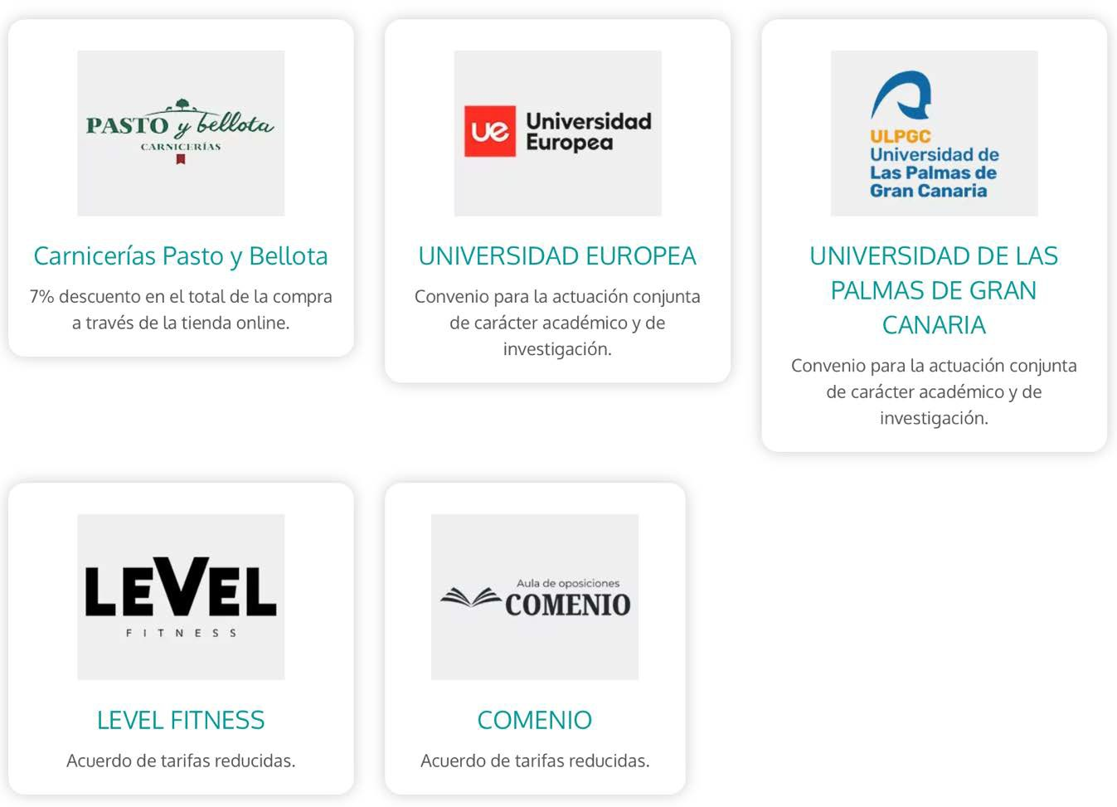

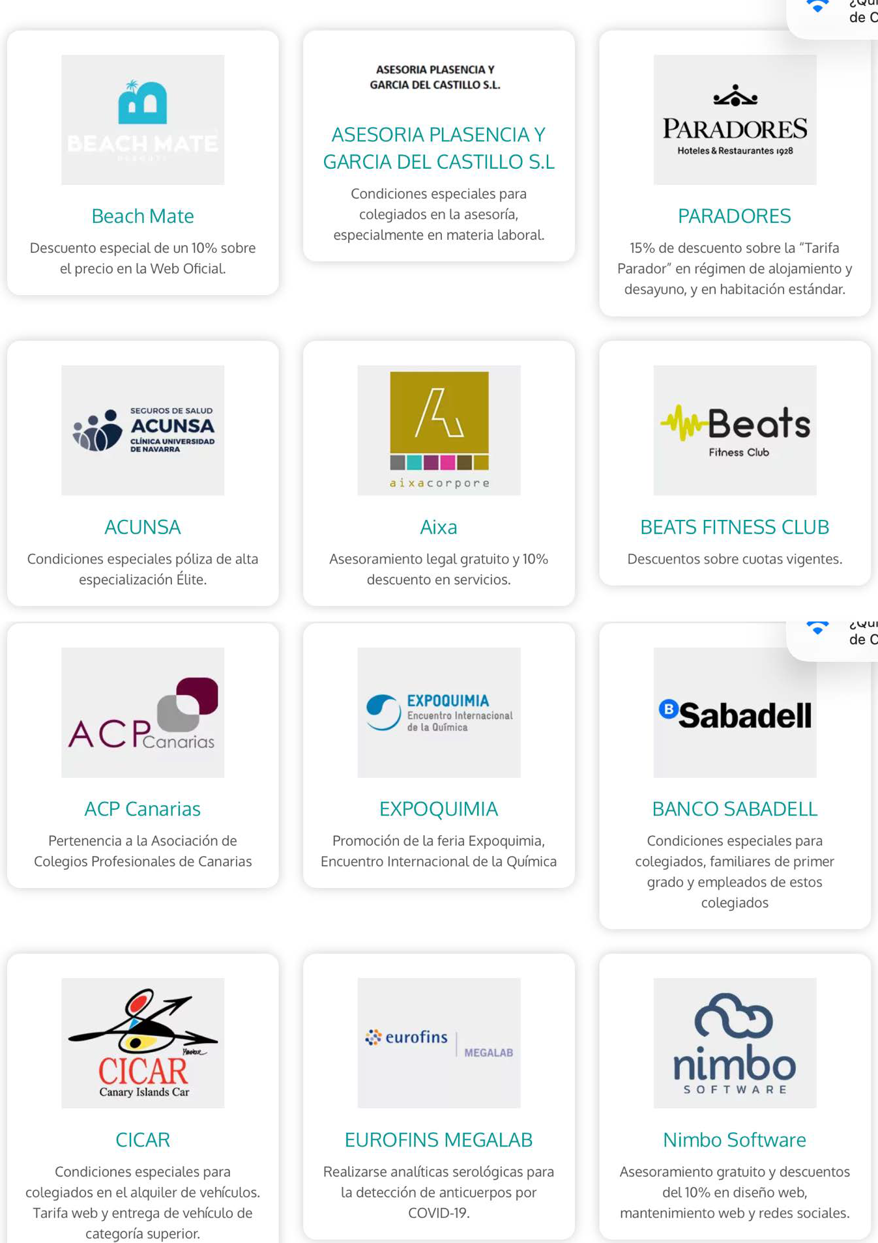

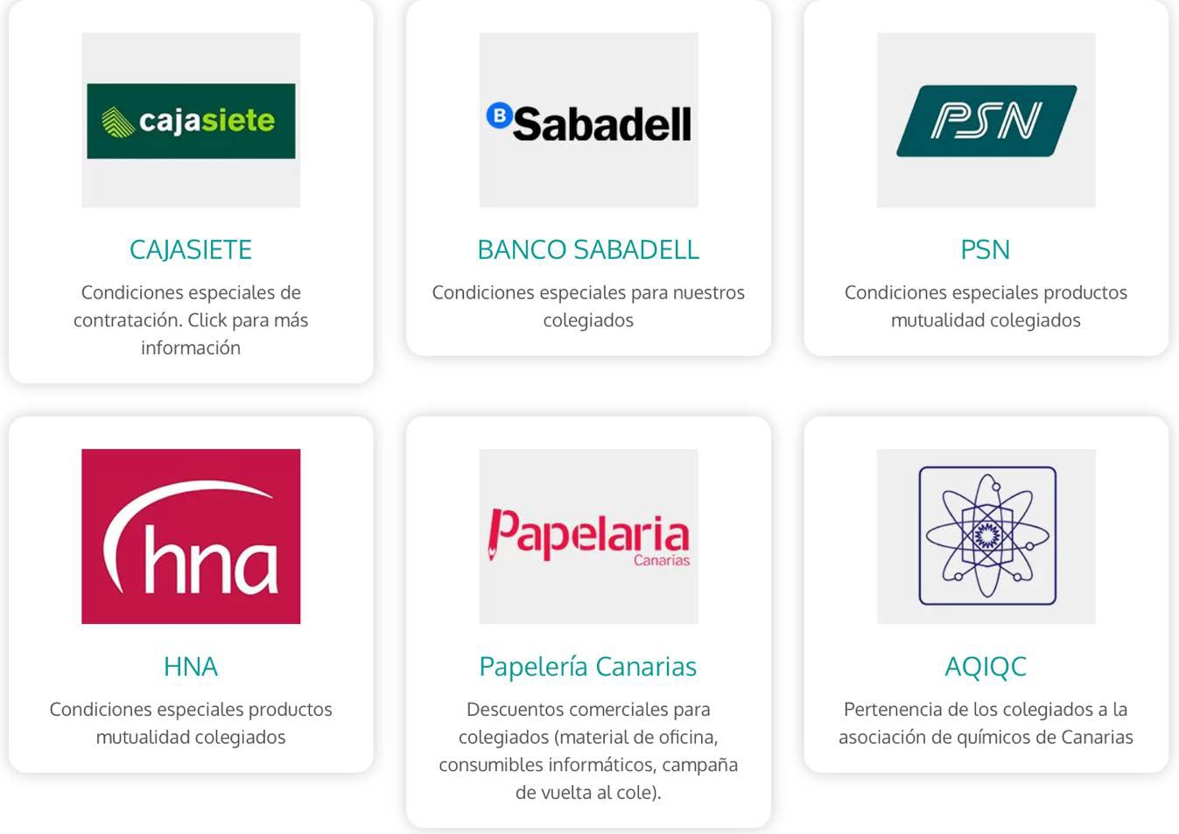

RESUMEN DE ACTIVIDADES

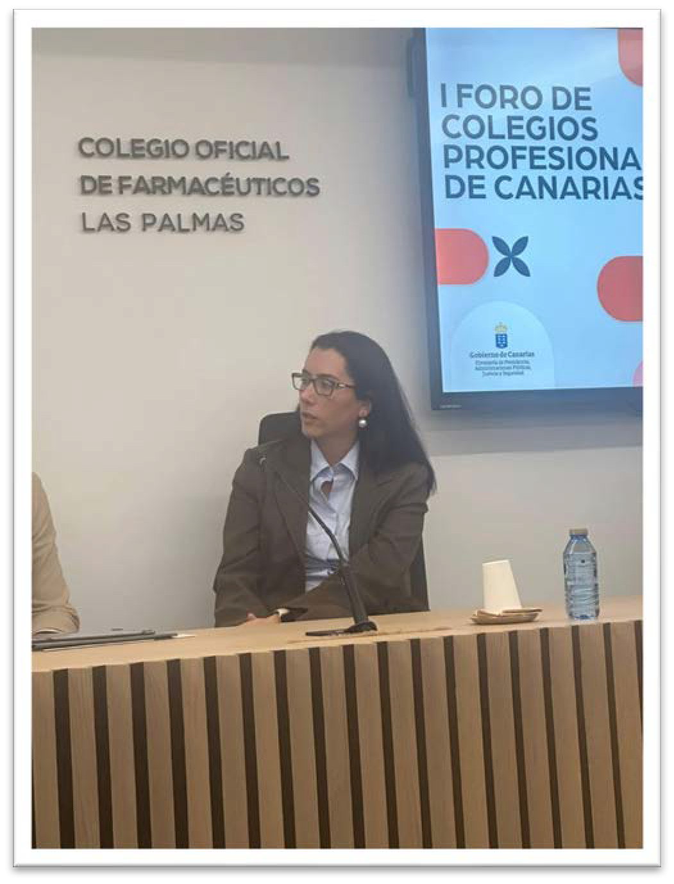
I JORNADA DE COLEGIOS PROFESIONALES DE CANARIAS
El 23 de enero, la Decana participó en la I Jornada de Colegios Profesionales de Canarias, un espacio de reflexión intercolegial orientado a fortalecer la coordinación entre corporaciones profesionales del Archipiélago. Este encuentro permitió avanzar en la interlocución conjunta ante la Administración autonómica y reforzar el posicionamiento del Colegio como actor relevante en el ámbito institucional canario.

REUNIONES PREPARATORIAS DÍA INTERNACIONAL DE LA MUJER
Durante el mes de enero se mantuvieron reuniones con la Universidad de La Laguna, encabezadas por la Vicerrectora Candela Díaz, para coordinar la organización de la mesa de debate con motivo del Día Internacional de la Mujer. Estas reuniones consolidaron la colaboración entre el Colegio y la ULL en materia de igualdad, reflexión social y visibilización del talento femenino en el ámbito científico y profesional.

MESA DE DEBATE “MUJER, TRABAJO Y SOCIEDAD”
El 12 de marzo se celebró la mesa redonda “Mujer, Trabajo y Sociedad”, un evento organizado por el Colegio Oficial de Químicos de Canarias y la Universidad de La Laguna con motivo del Día Internacional de la Mujer y en el que intervinieron: Raquel Malo, directora general de Protisa y presidenta de la Junta Provincial de ASINCA; Elena Pastor, vicedecana del Grado en Química de la Facultad de Ciencias de la ULL; Dayana Martín, técnico del Instituto Tecnológico de Canarias y Carmen Linares, decana del Colegio Oficial de Psicología de Santa Cruz de Tenerife.

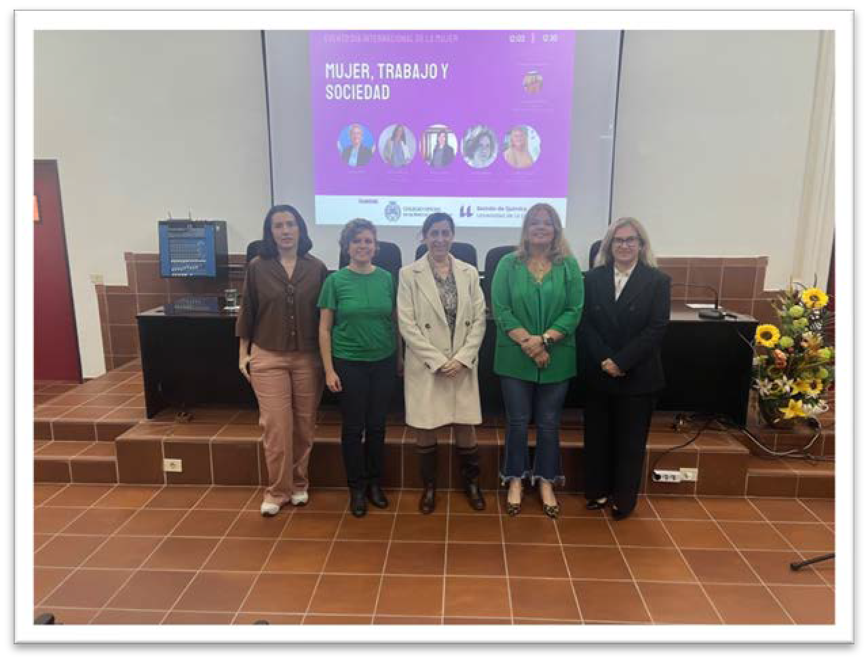

TOMA DE POSESIÓN DEL RECTOR DE LA ULPGC
El Colegio Oficial de Químicos de Canarias estuvo presente en la toma de posesión del rector de la Universidad de Las Palmas de Gran Canaria, Lluís Serra Majem.
Nuestro vicedecano, Michael Ortega, asistió al acto institucional en representación del Colegio, reafirmando nuestro compromiso con la colaboración entre la universidad y nuestra profesión, así como con el impulso a la formación, la investigación y el desarrollo científico.
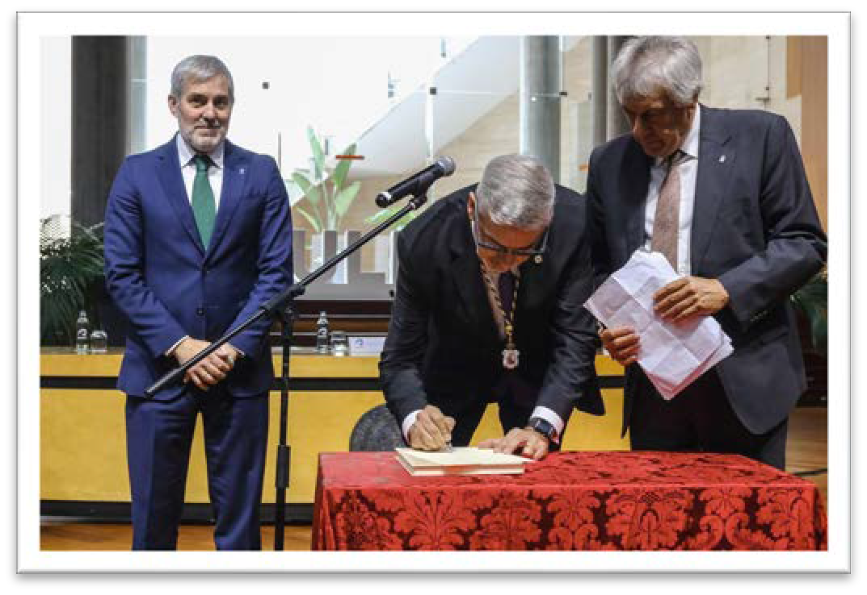

I JUNTA GENERAL ORDINARIA 2025
El 21 de febrero se celebró la Junta General Ordinaria del Colegio, en la que se presentó el balance de gestión y se expusieron las principales líneas estratégicas del ejercicio. Este órgano constituye el principal espacio de rendición de cuentas y participación colegial.

II MINIOLIMPIADA CANARIA DE QUÍMICA
El 4 de febrero dio comienzo la II Miniolimpiada Canaria de Química con la participación de la Comisión de Enseñanza del Colegio. Esta segunda edición consolidó una iniciativa estratégica orientada a fomentar vocaciones científicas entre el alumnado preuniversitario, fortaleciendo la presencia de la Química en el entorno educativo del Archipiélago.

DE LA ALQUIMIA A LA CIENCIA MODERNA

Publicación del artículo “De la alquimia a la ciencia moderna” de nuestro compañero, Iñigo Jáudenes, en la revista Hipótesis de Cienciaull. https://www.ull.es/portal/hipotesis/de-la-alquimia-a-la-ciencia-moderna-una-evolucion/

COLABORACIÓN EN LA OLIMPIADA DE QUÍMICA DE CANARIAS
Los representantes del Colegio Oficial de Químicos de Canarias asistieron a la entrega de premios del certamen organizado por la Sección Territorial Canaria de la Real Sociedad Española de Química.
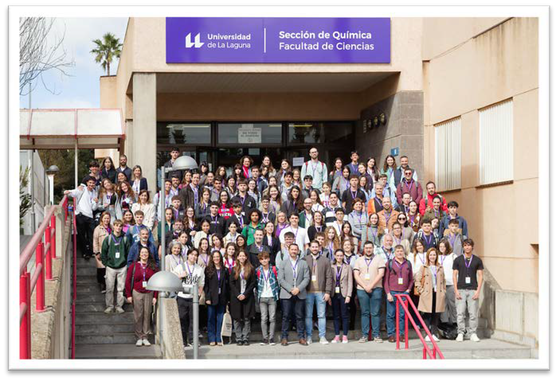

PARTICIPACIÓN EN ENCUENTRO DE EGRESADOS DE LA ULL
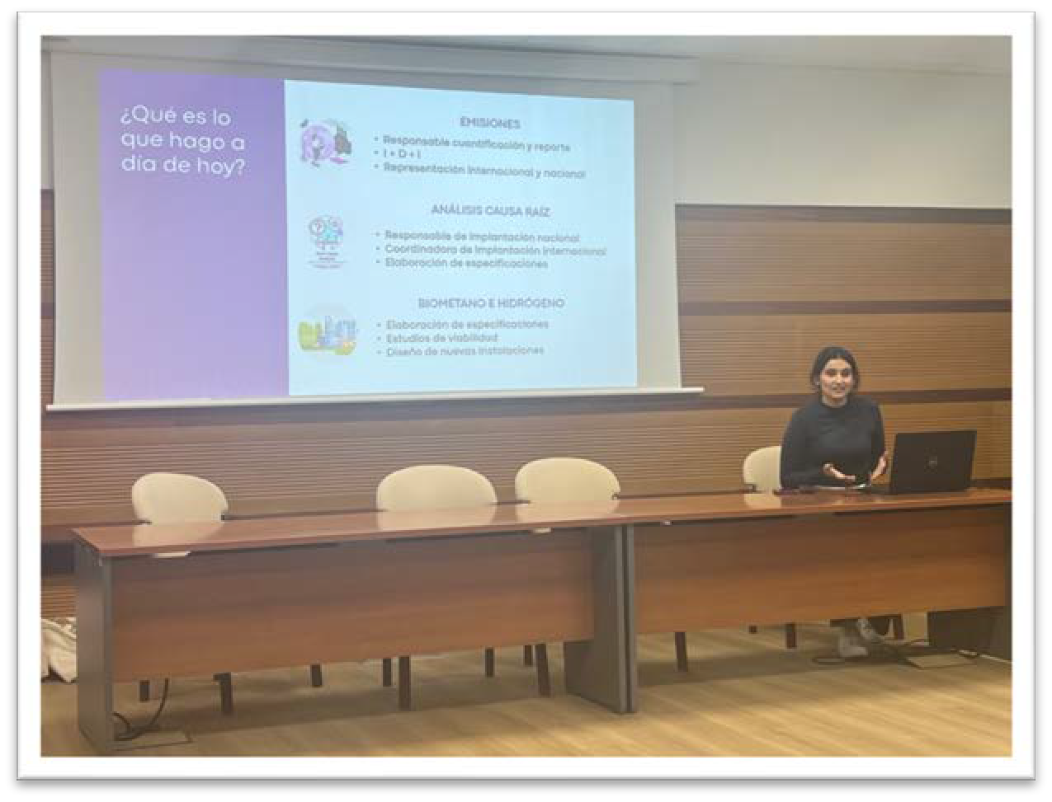
El 20 de marzo, la Decana participó como ponente en el Encuentro de Egresados de la Universidad de La Laguna, compartiendo una reflexión sobre los retos y oportunidades de la profesión química en Canarias y reforzando el vínculo entre universidad y ejercicio profesional.

DÍA INSTITUCIONAL DE LA UNIVERSIDAD DE LA LAGUNA
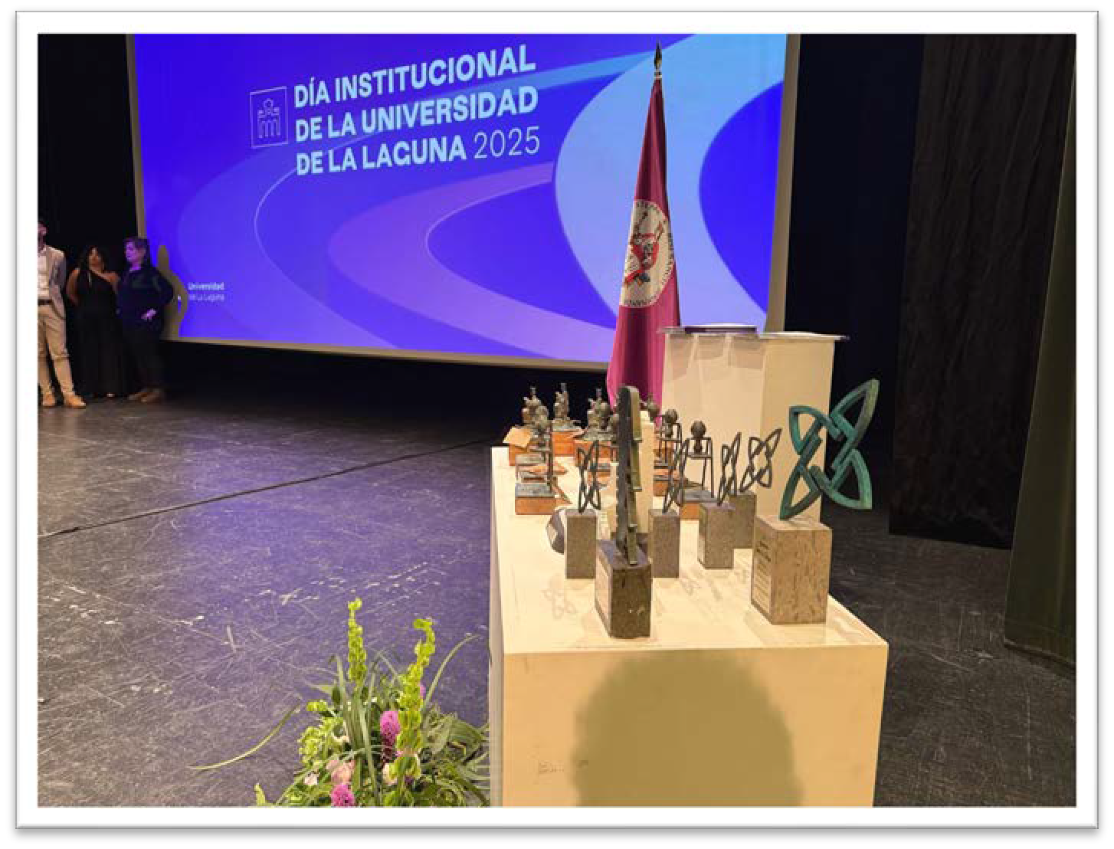

Un año más nuestro Colegio estuvo presente en el Acto Institucional de la Universidad de La Laguna (ULL). Durante este acto se dio entrega de los premios y distinciones otorgados tanto por la Universidad de La Laguna como por la Asociación Alumni ULL.
El número de galardonados fue extenso, investigadores, profesionales, estudiantes y empresas cuyos méritos, esfuerzo y excelencia han propiciado los reconocimientos logrados.

MEDIOS DE COMUNICACIÓN.
Entrevistas realizadas a la decana en el especial de Colegios profesionales de El Día y de Tribuna de Canarias
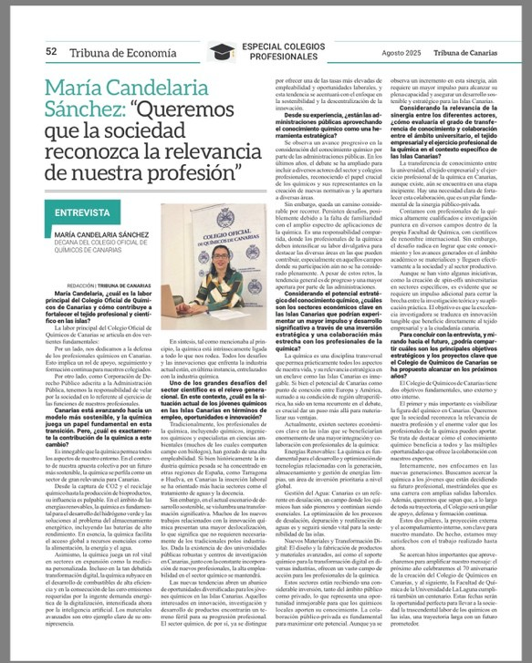
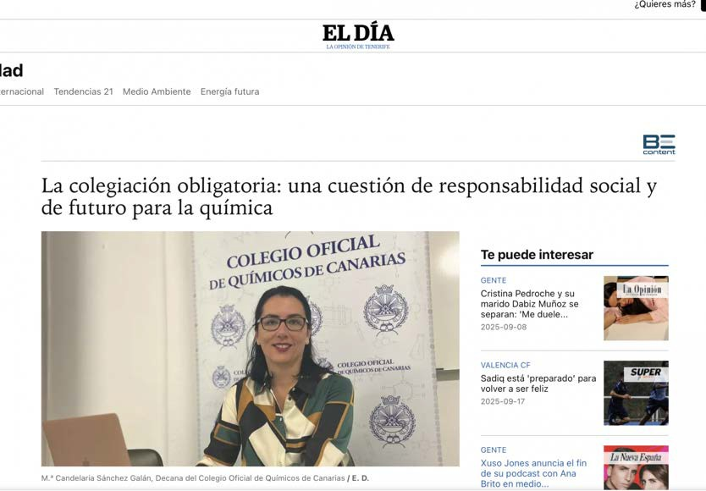

VISITA INSTITUCIONAL AL INSTITUTO TECNOLÓGICO DE CANARIAS (ITC)
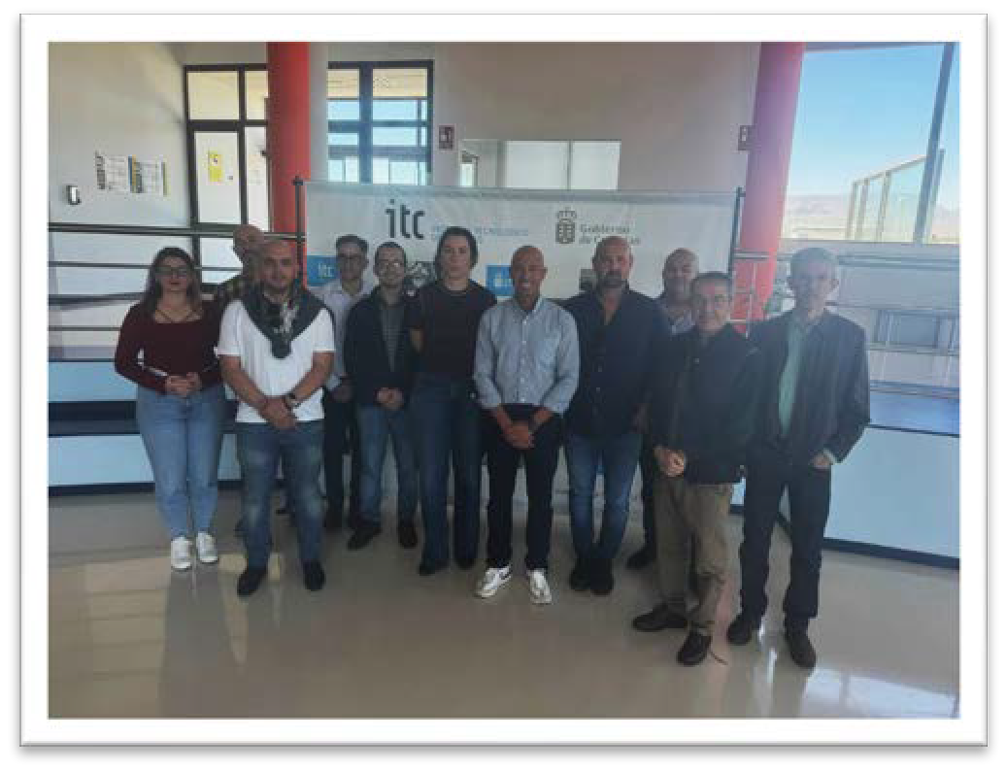
El 29 de marzo se realizó una visita técnica al Instituto Tecnológico de Canarias, fortaleciendo las sinergias entre el Colegio y el ecosistema regional de innovación. Esta acción se enmarca en la estrategia de conexión con centros tecnológicos y sectores productivos estratégicos.

XX CONGRESO DE ESTUDIANTES DE LA ULL.
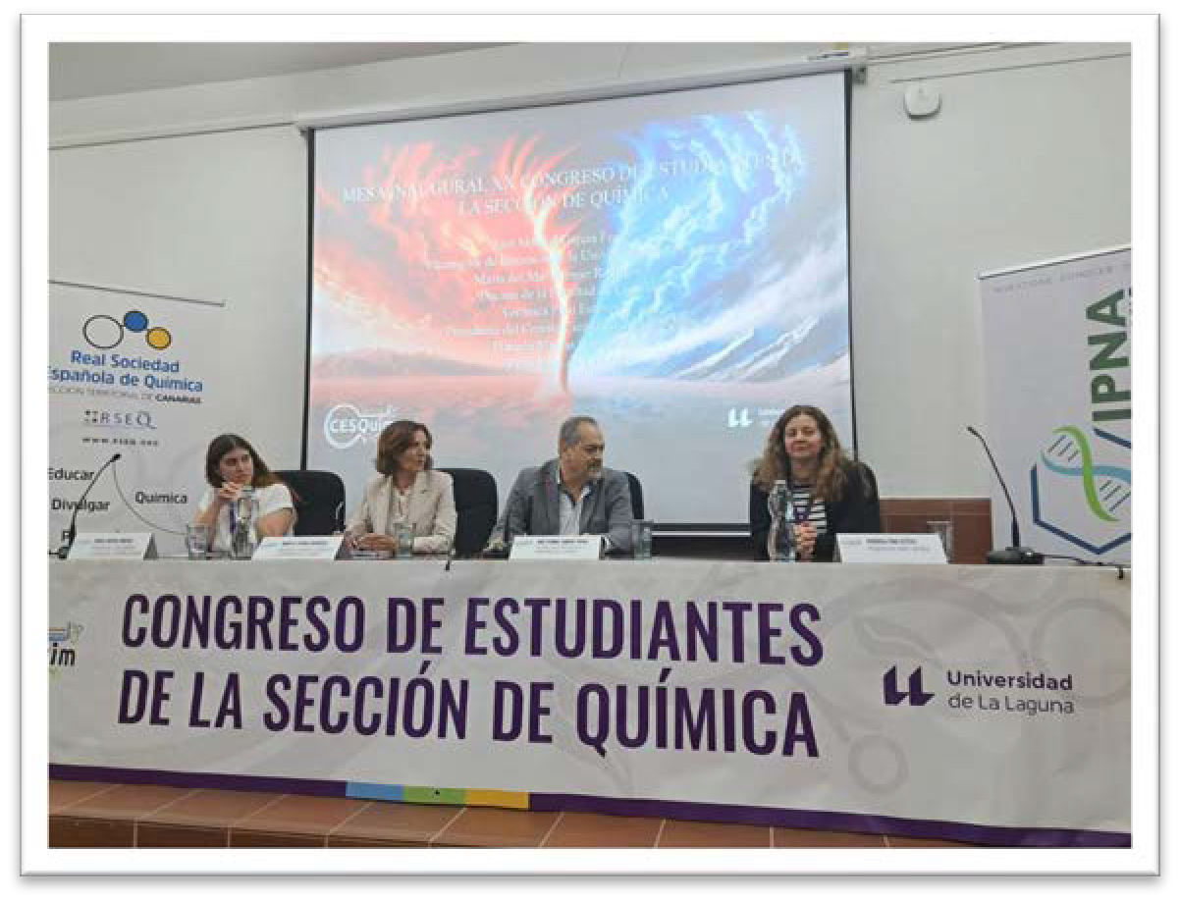
Durante el mes de abril, miembros de la Junta Directiva participaron en la inauguración y clausura del Congreso de Estudiantes, consolidando el compromiso del Colegio con la comunidad universitaria y el acompañamiento a las nuevas generaciones de profesionales.

REUNIÓN CON LA CONSEJERÍA DE SANIDAD
El 7 de abril se mantuvo una reunión con la Consejería de Sanidad para abordar cuestiones vinculadas al ejercicio profesional en el ámbito químico-sanitario. El encuentro permitió trasladar la visión técnica del Colegio y reforzar su papel como interlocutor especializado ante la Administración.

PLENOS DEL CONSEJO GENERAL DE COLEGIOS OFICIALES DE QUÍMICOS
A lo largo del ejercicio 2025, la Decana participó activamente en los Plenos ordinarios y extraordinarios del Consejo General, contribuyendo a los debates estratégicos sobre el futuro de la profesión y reforzando la coordinación nacional. Esta presencia constante consolida la representación del Colegio en el ámbito estatal.

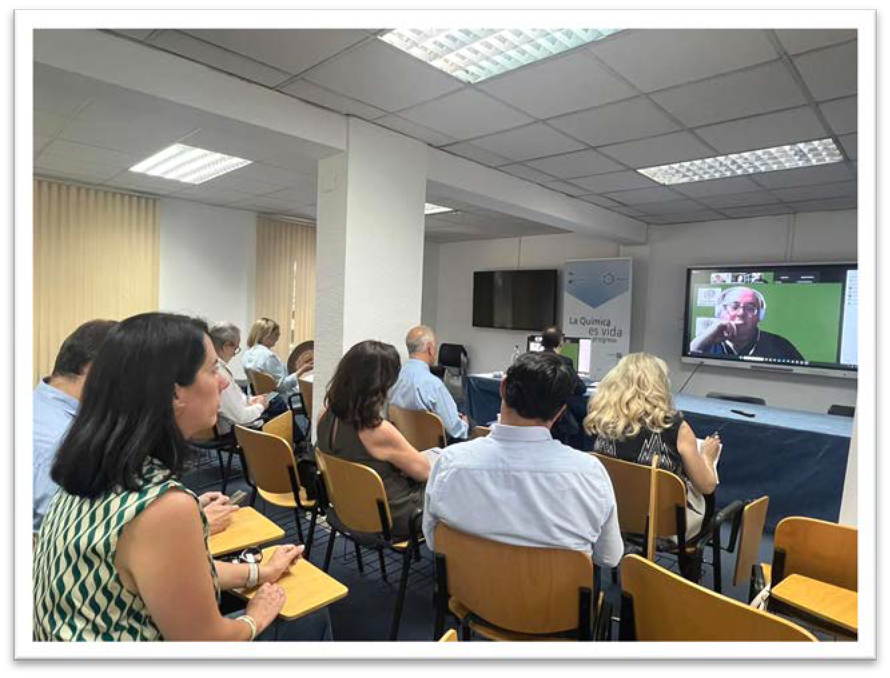

GUIA DE LOS GRADOS UNIVERSITARIOS RELACIONADOS CON LA ECONOMÍA VERDE Y LA ECONOMÍA AZUL SOSTENIBLE EN TENERIFE.
Participamos en la presentación de estas guías impulsadas por el Cabildo de Tenerife y la Cámara de Comercio de Santa Cruz de Tenerife y en las que participamos en la redacción de las titulaciones de Grado en Química y en Ciencias Ambientales.

ENTREGA DE PREMIO DE EXCELENCIA Y PREMIO DE IGUALDAD DEL CONSEJO GENERAL
Nuestra decana estuvo presente, en representación del Colegio Oficial de Químicos de Canarias, en el acto de entrega de los Premios de Excelencia Química y Premio de Igualdad del Consejo General de Colegios Oficiales de Químicos de España, celebrado en Madrid.
La Dra. Juana Bellanato, distinguida con el Premio a la Excelencia Química por su brillante trayectoria científica en el CSIC y su relevante contribución al avance de la espectroscopía infrarroja aplicada a la química.
La Dra. María Esperanza Morillo León, galardonada con el Premio de Igualdad en la Profesión Química por su compromiso y trabajo en favor de la equidad en el ámbito académico y profesional.

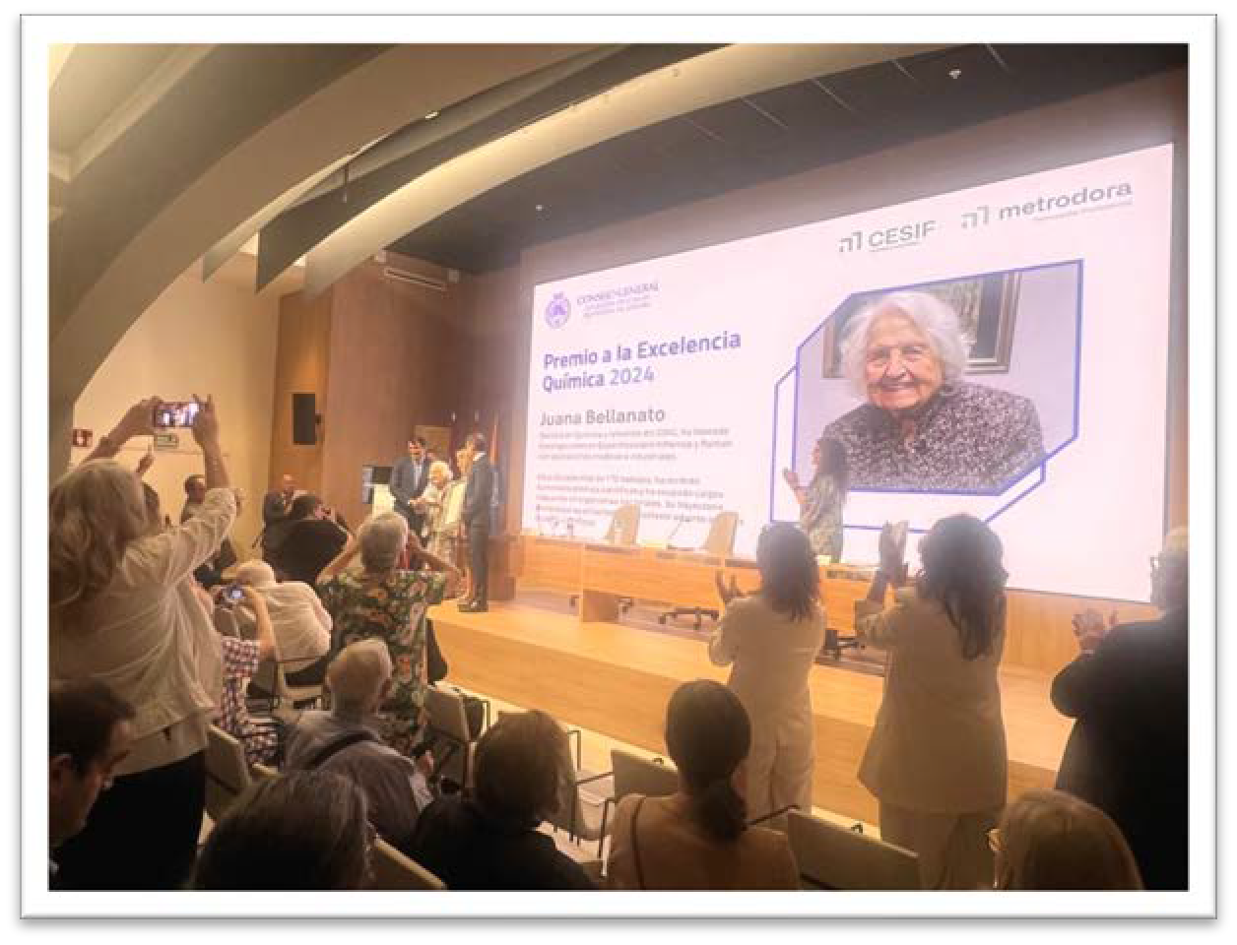

ACTO DEL DÍA DE CANARIAS.
El vicedecano asiste al acto de entrega de los Premios Canarias y las Medallas de Oro 2025. Talento, solidaridad e innovación canarios hoy representados por los hombres, mujeres y colectivos premiados.

CHARLAS ALUMNOS DEL GRADO EN QUÍMICA Y CIENCIAS AMBIENTALES
La decana y los vocales, José L. Cruz e Iñigo Jaudenes, realizan varias charlas a lo largo del año para dar a conocer la labora del Colegio y explicar las salidas profesionales a los alumnos que están a punto de egresar.

II MINIOLIMPIADA CANARIA DE QUÍMICA – FASE PRESENCIAL
El 3 de junio se celebró la fase presencial de la II Miniolimpiada Canaria de Química, reuniendo a jóvenes talentos de distintas islas. El acto evidenció la consolidación del proyecto y la colaboración con entidades científicas y educativas, entre ellas la Real Sociedad Española de Química.

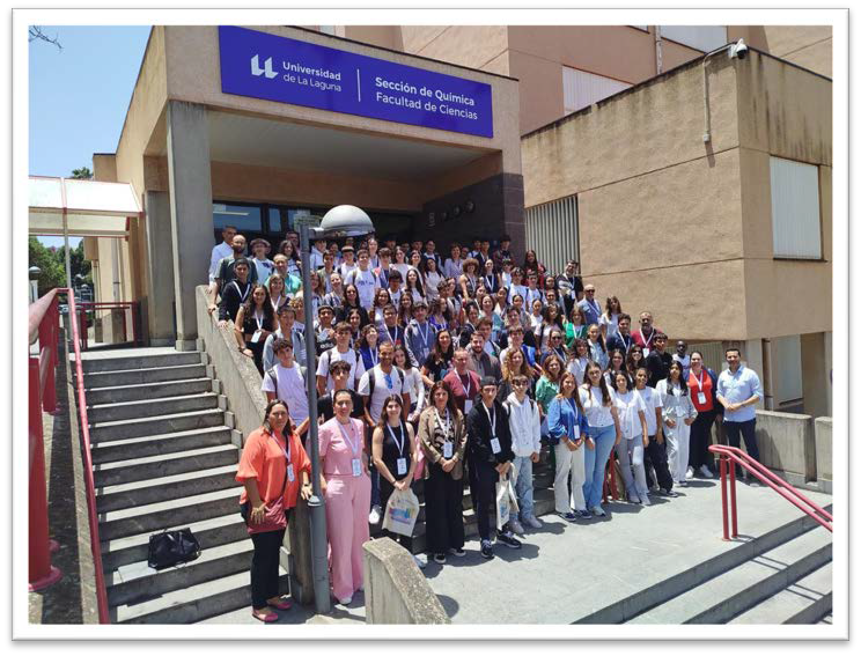

PRESENCIA EN MEDIOS Y FOROS SECTORIALES
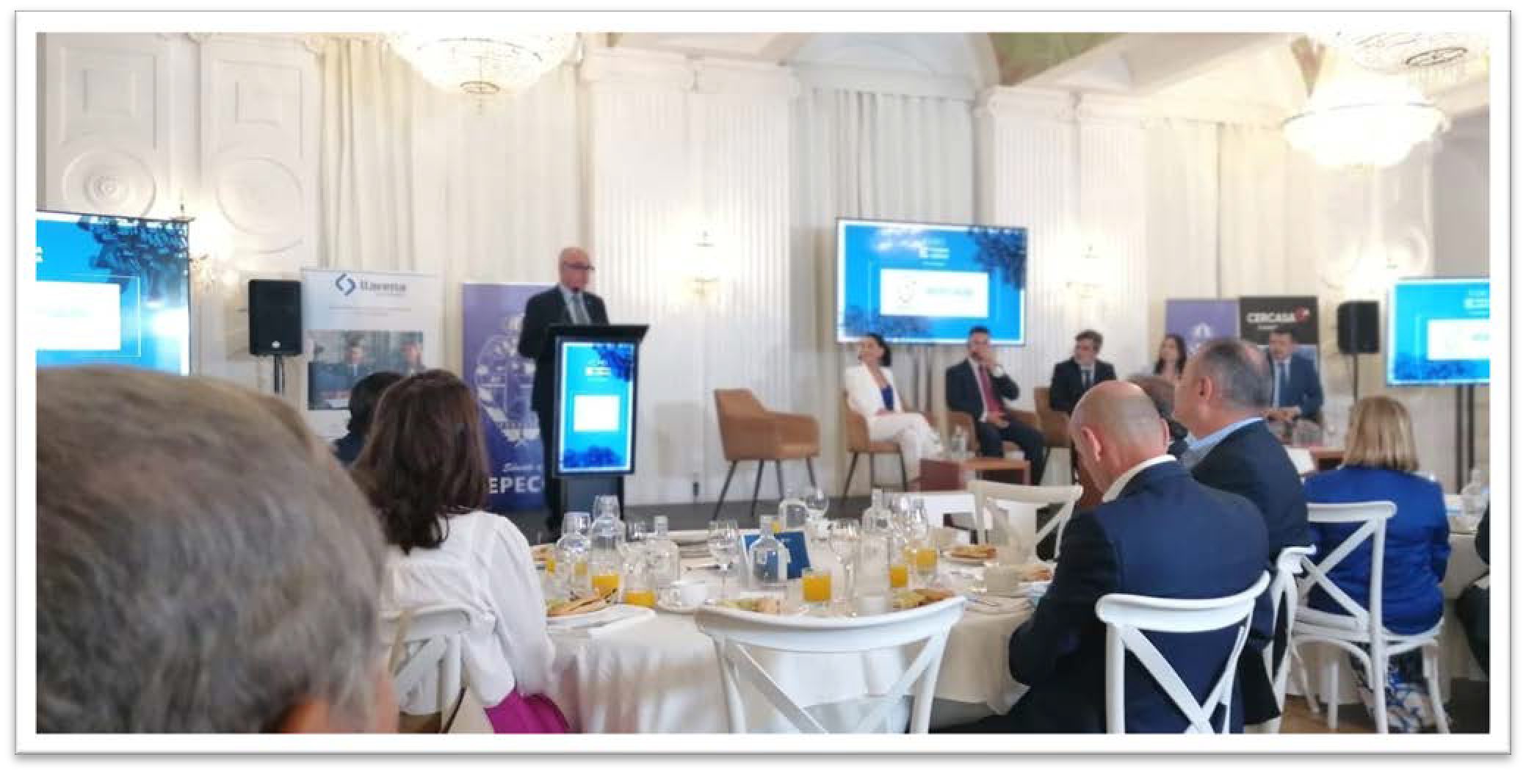
A lo largo del año, miembros de la Junta Directiva participaron en foros sectoriales y realizaron intervenciones en medios de comunicación, abordando cuestiones relacionadas con educación científica, transición ecológica, seguridad química e innovación industrial. Estas acciones contribuyen a visibilizar la profesión y reforzar el posicionamiento técnico del Colegio ante la sociedad.

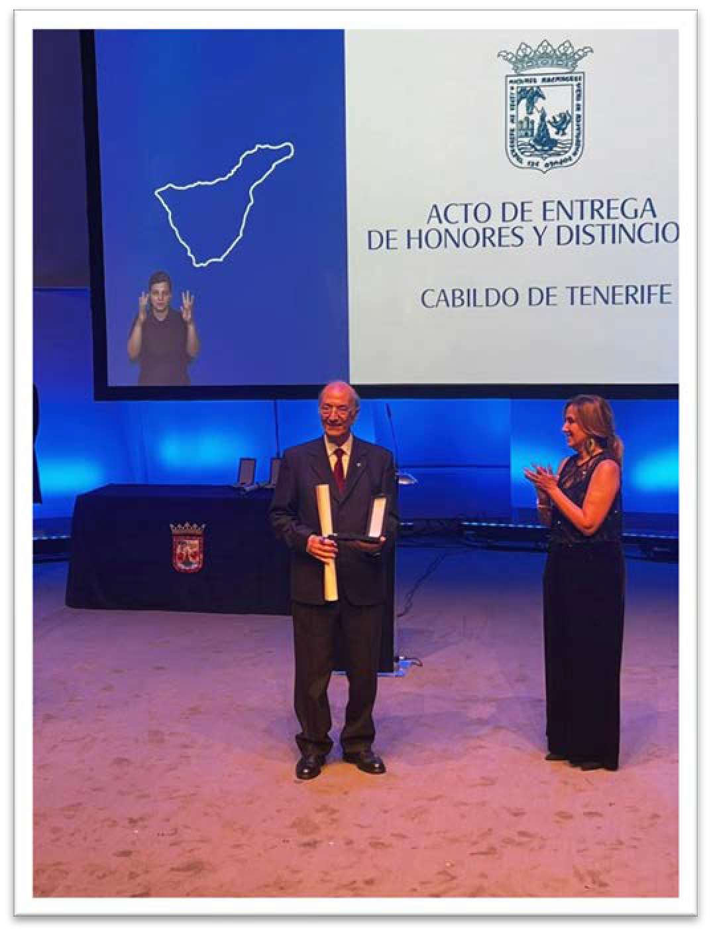
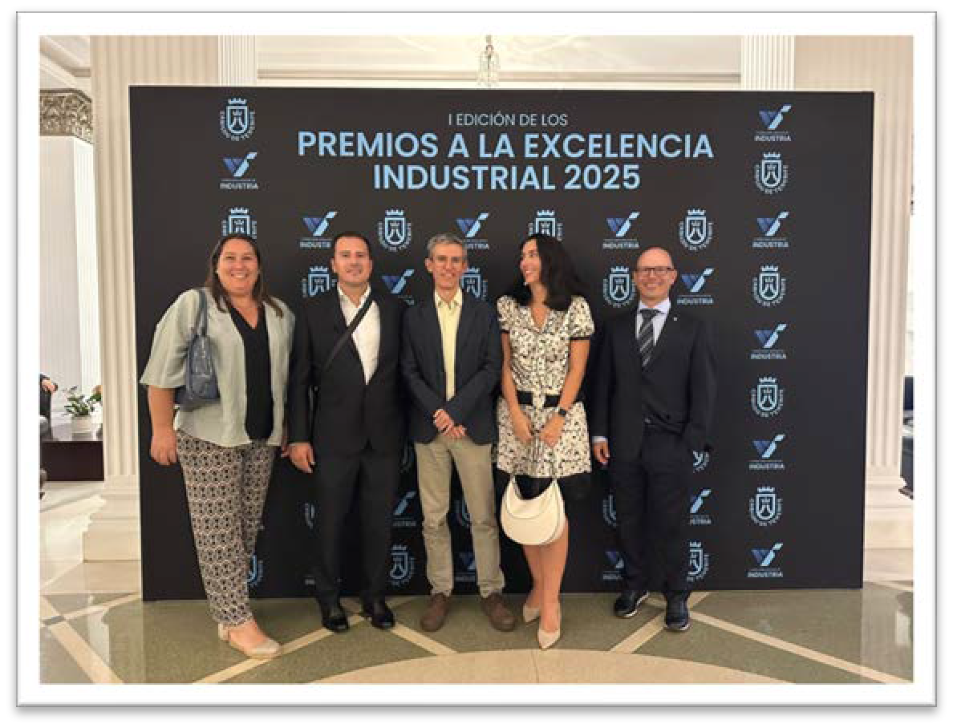

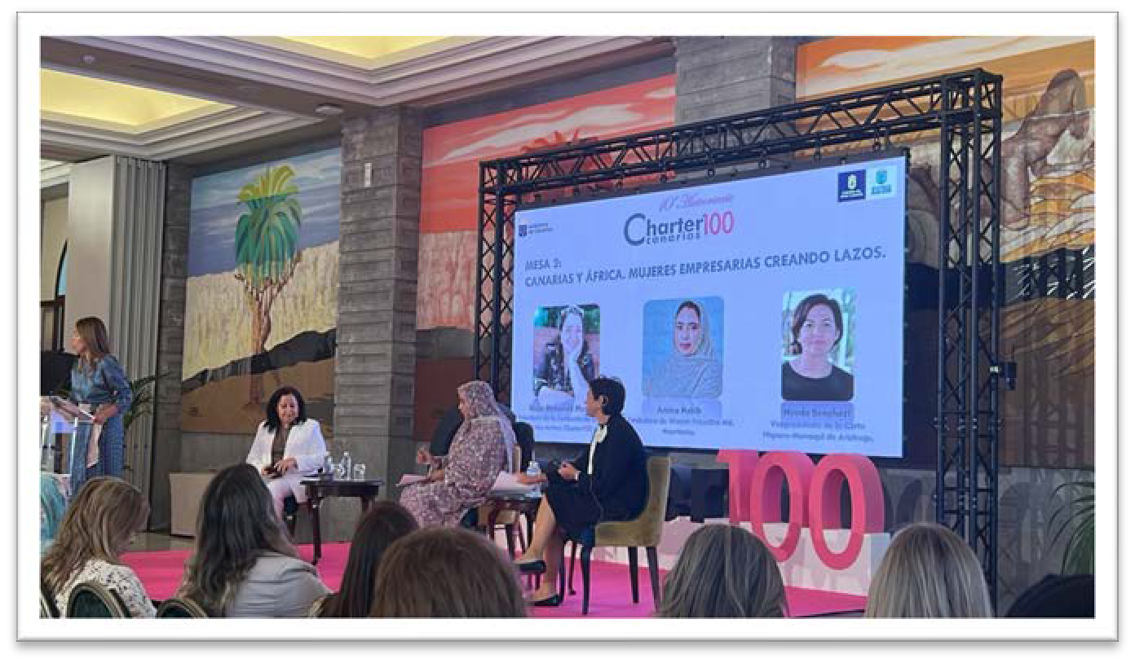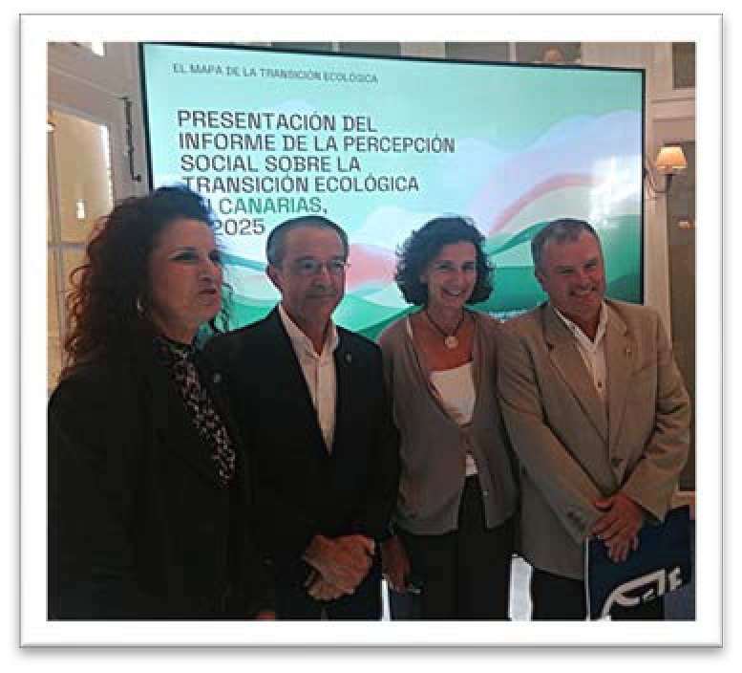

ENTREGA DE ORLAS
Asistencia de la decana, Candelaria Sánchez, a la entrega de orlas a los Graduados/as en Química y Ciencias ambientales de la Facultad de Ciencias de la Universidad de La Laguna (ULL). También del Grado de Ingeniería Química por la Escuela de Ingenierías Industriales y Civiles (EIIC) de Universidad de Las Palmas de Gran Canaria (ULPGC).

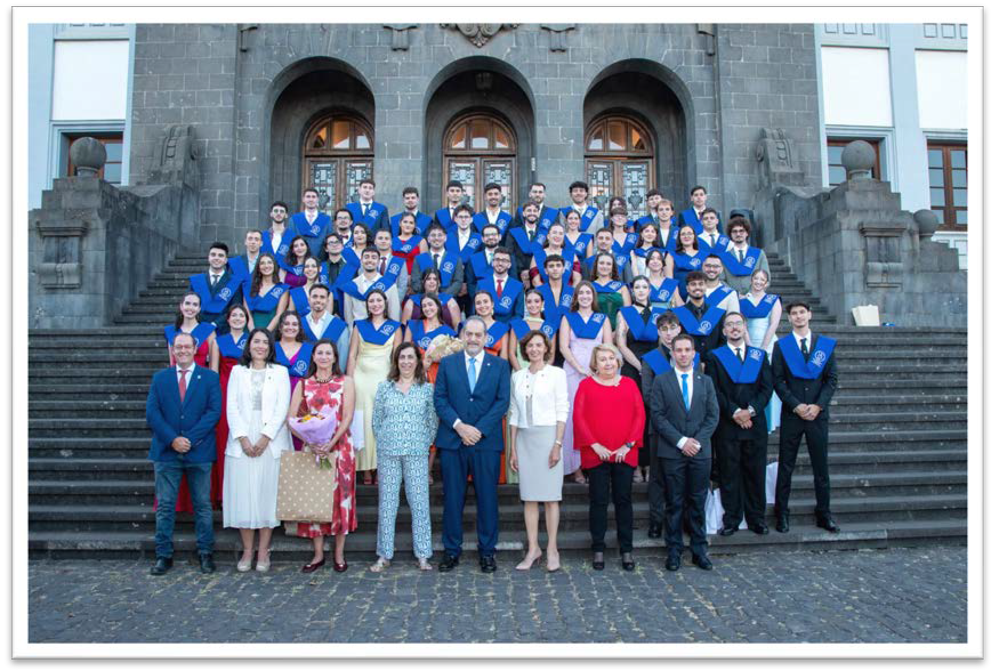

APERTURA DEL AÑO ACADÉMICO EN LAS UNIVERSIDADES CANARIAS
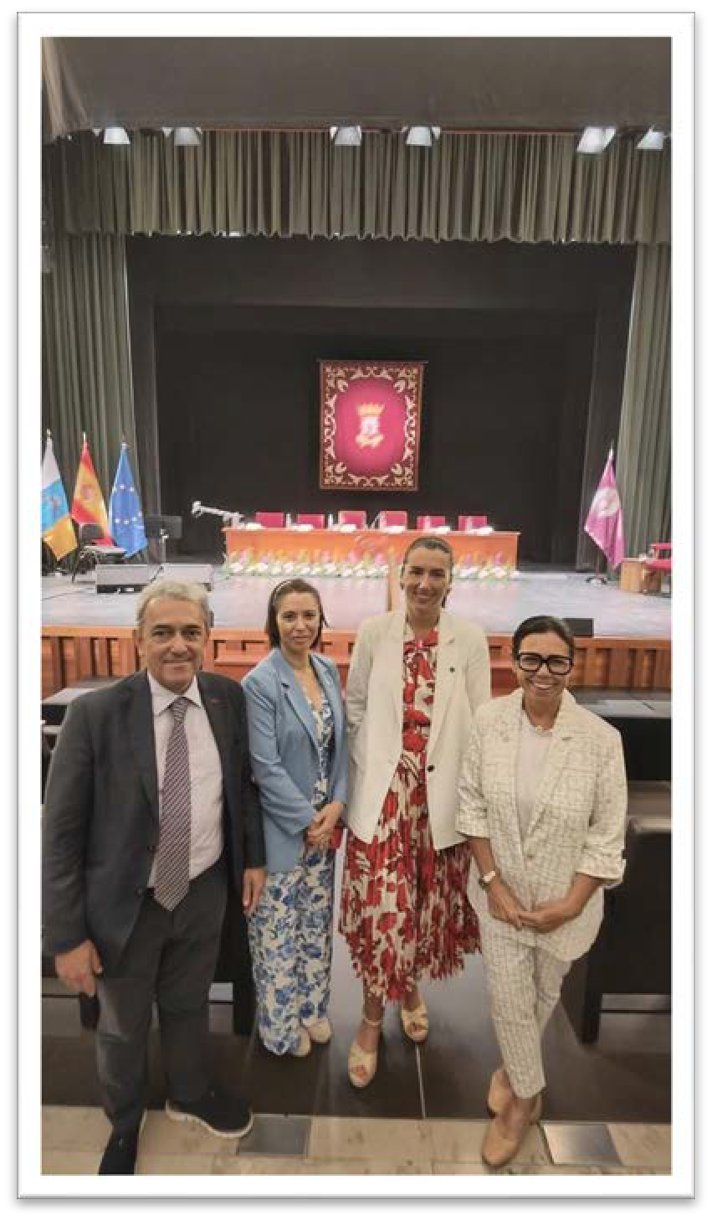
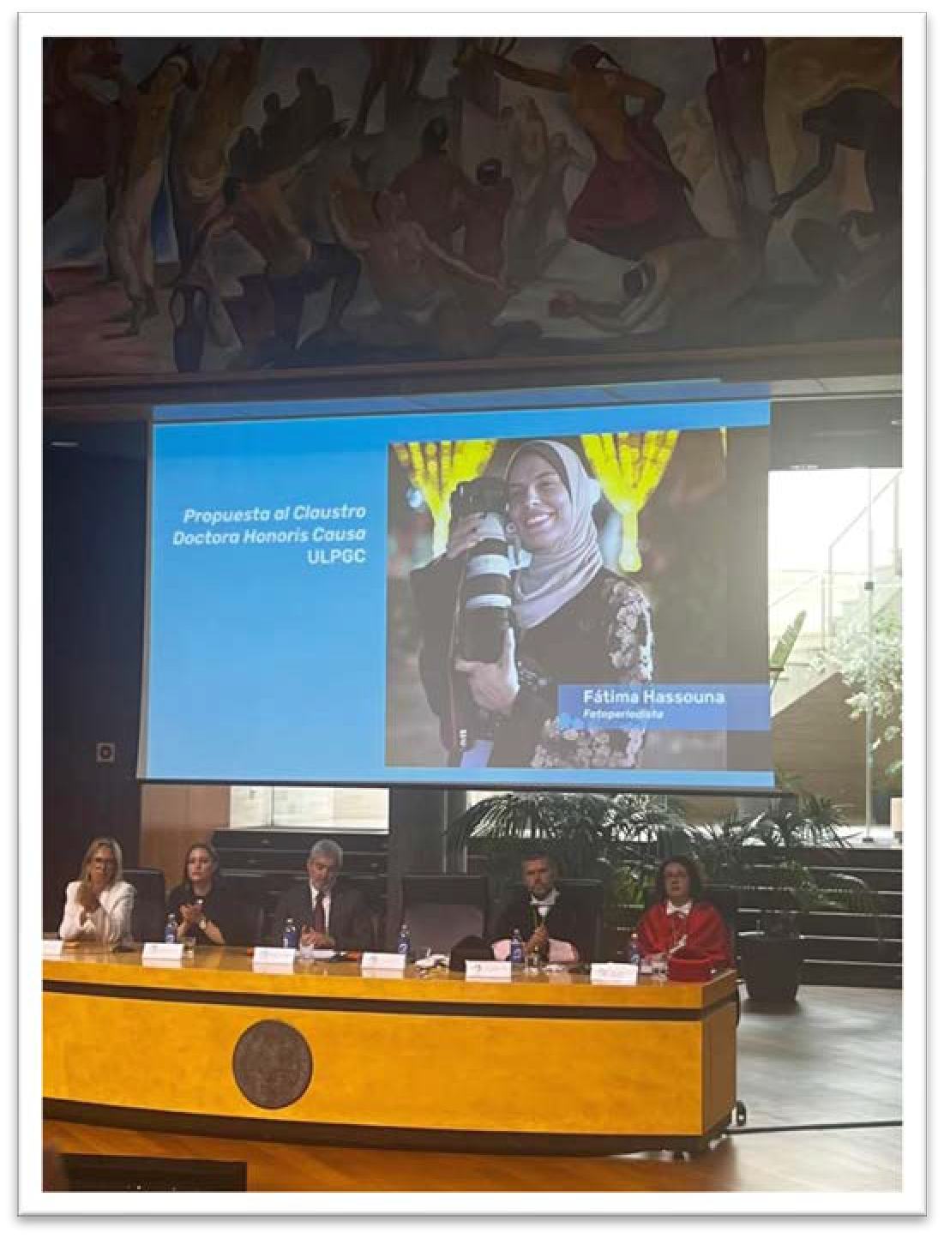
Asistencia de nuestra decana al Acto de apertura de la Universidad de La Laguna el 12 de septiembre y al Acto de apertura de la Universidad de Las Palmas de Gran Canaria el 18 de septiembre.

ASAMBLEA ACP CANARIAS – INCORPORACIÓN A LA JUNTA DIRECTIVA
El 2 de octubre, la Decana participó en la Asamblea de la Asociación de Colegios Profesionales de Canarias, incorporándose como vocal a su Junta Directiva. Esta responsabilidad refuerza la presencia del Colegio en el ámbito intercolegial y autonómico.
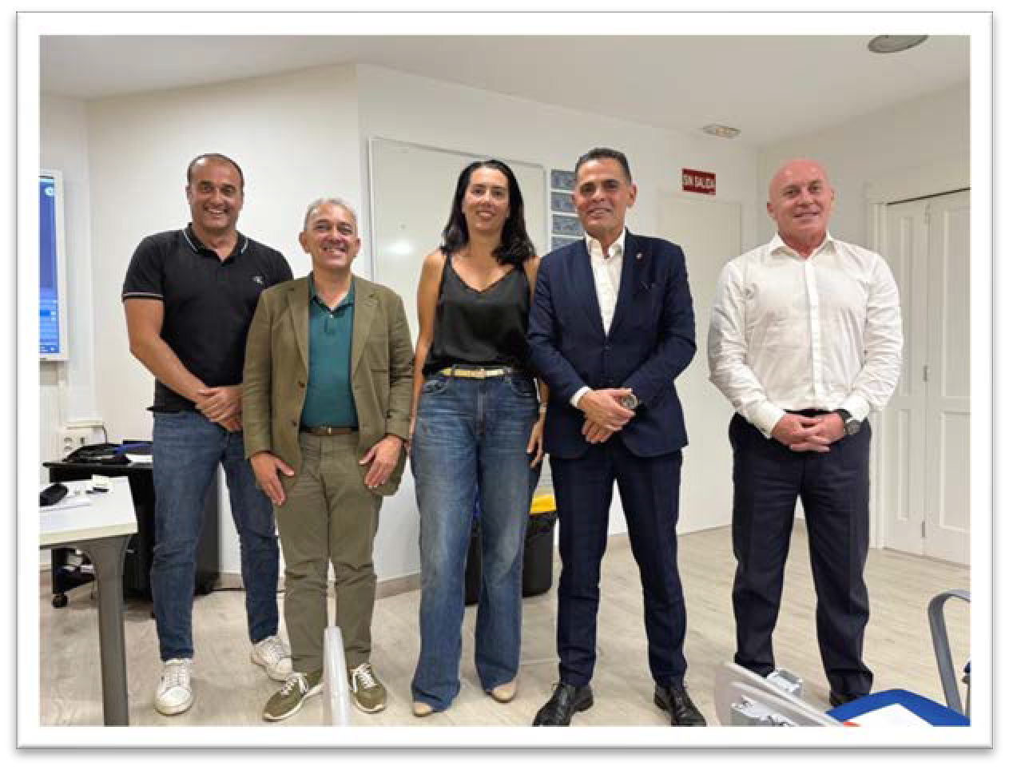

II JUNTA GENERAL ORDINARIA 2025
El 20 de octubre se celebró la segunda Junta General Ordinaria del Colegio Oficial de Químicos de Canarias del año. En esta sesión se aprobarán los presupuestos para el próximo ejercicio y se ratificarán los premios y distinciones que se entregarán en los actos de San Alberto Magno.

III EDICIÓN PREMIOS FERIAS DE LA CIENCIA DE LA OROTAVA
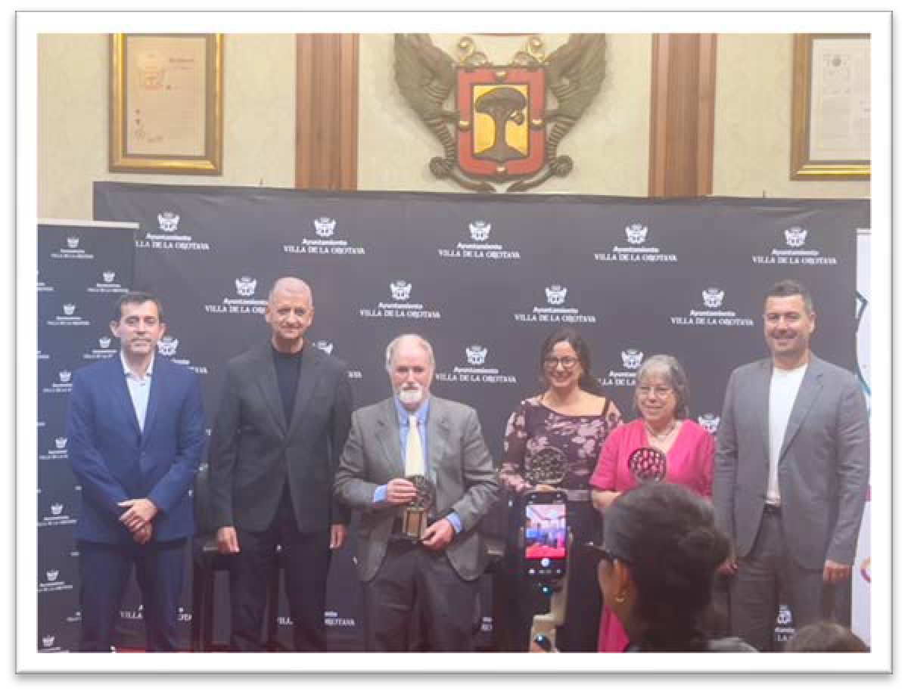

El Colegio Oficial de Químicos de Canarias, representado por su decana, Candelaria Sánchez, invitado a la celebración de la III Edición de los Premios Feria de la Ciencia de La Orotava, que se celebraron el 6 de noviembre, en el Ayuntamiento de La Orotava.

FERIA DE LA CIENCIA DE LA OROTAVA
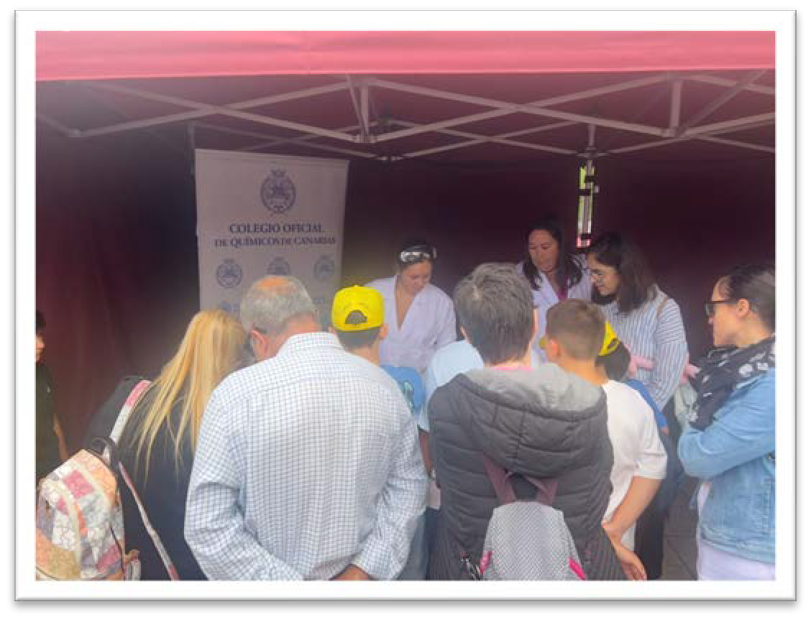
Participamos un año más en la Feria de la Ciencia de la Orotava para divulgar la ciencia y fomentar las vocaciones científicas entre los más pequeños.

CONVENIO CAJASIETE
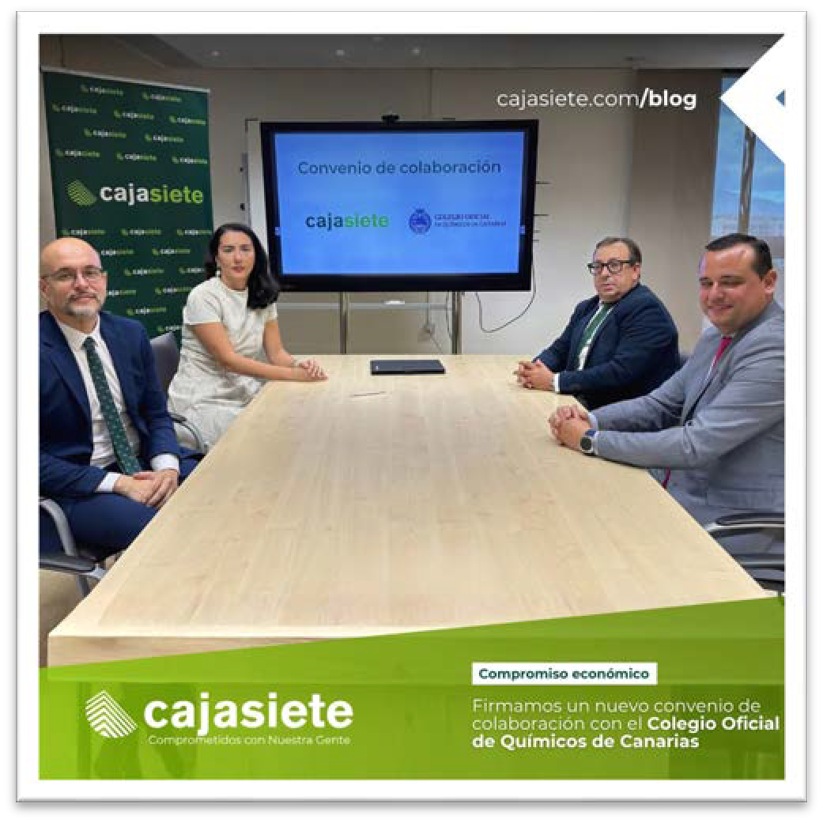
Acuerdo entre Cajasiete y el Colegio Oficial de Químicos de Canarias, que incluye productos y servicios en condiciones preferentes para sus colegiados, facilitando su gestión diaria y apoyando su desarrollo profesional.

ACTO ISNTITUCIONAL DE SAN ALBERTO
El 21 de noviembre se celebró la festividad de San Alberto Magno, acto central del calendario institucional. Durante el mismo se otorgaron el Premio de Excelencia Química Empresarial de Canarias a CIN Canarias, el Premio de Divulgación al programa “Una hora menos” de Televisión Canaria y el Premio a la Entidad Colaboradora a la Real Sociedad Española de Química, reconociendo la excelencia, la divulgación científica y la colaboración institucional.
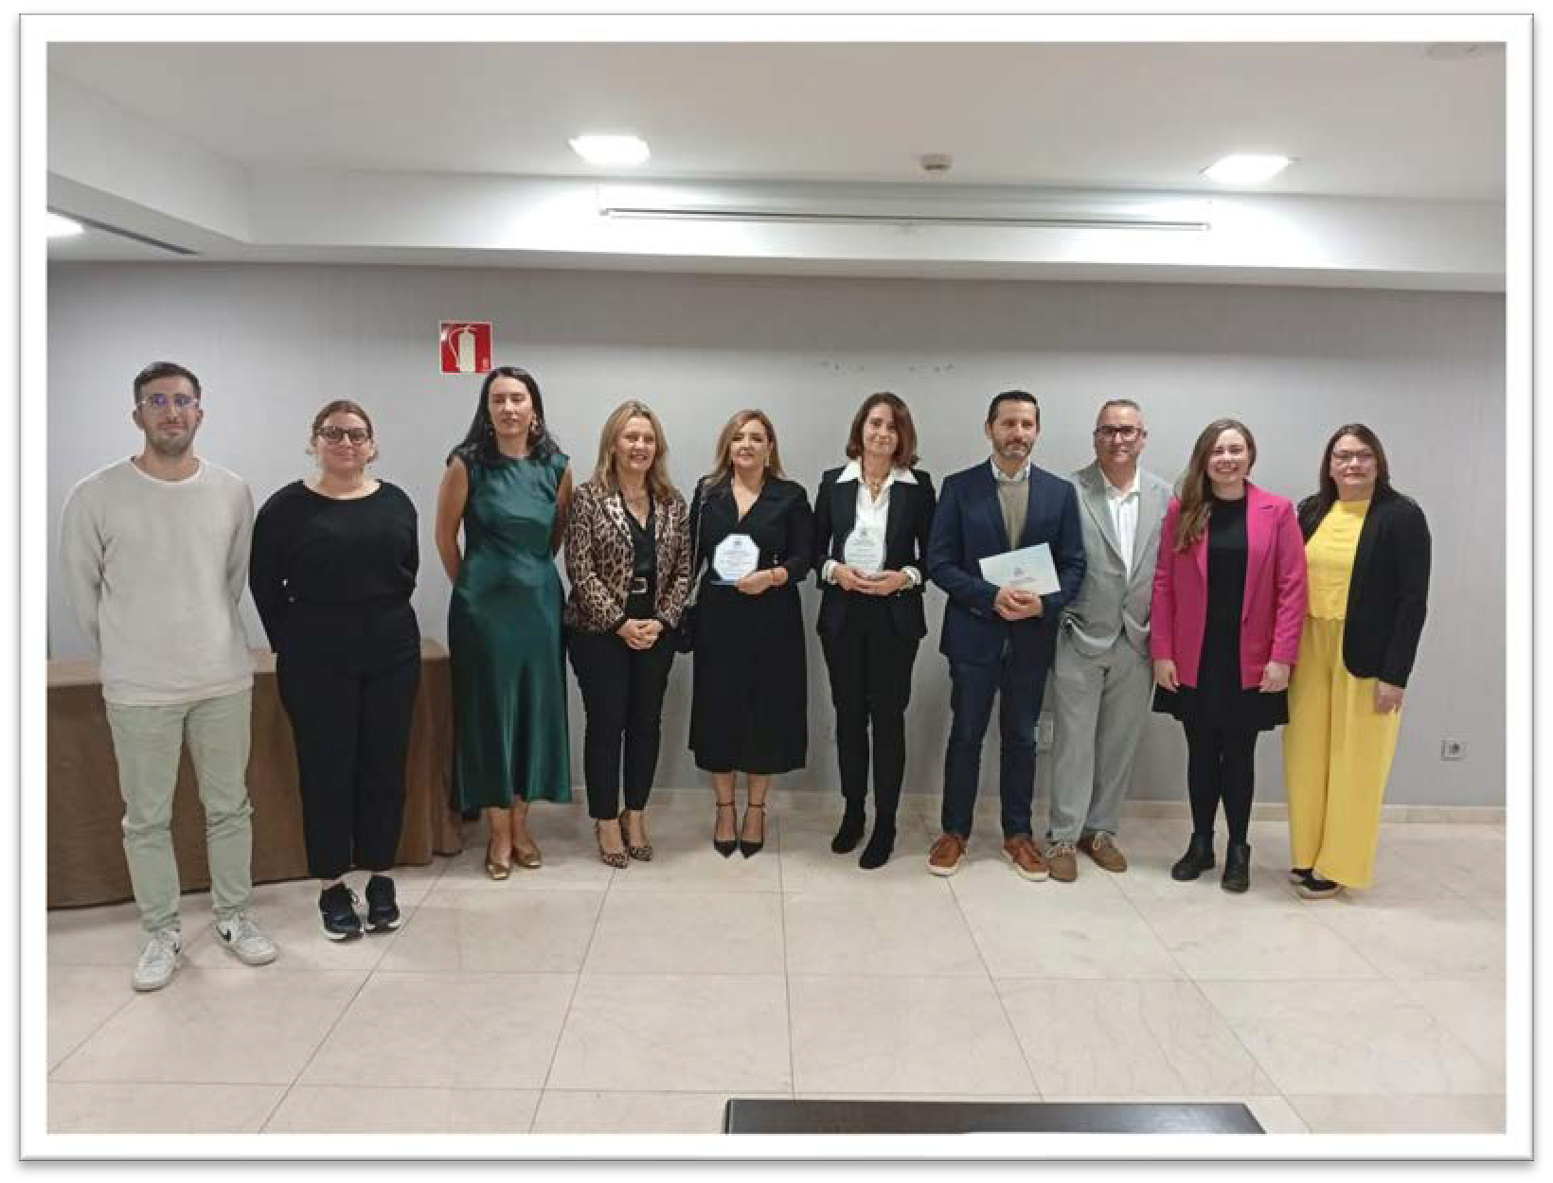

DÍA DE LA PATRONA DE FARMACIA DE S/C DE TENERIFE
La decana asiste al Acto de la patrona del Colegio Oficial de Farmacéuticos de Santa Cruz de Tenerife, donde disfrutamos de una magnífica conferencia sobre la importancia de una población verdaderamente saludable y los riesgos de la cibercondria, el sobrediagnóstico y esa obsesión creciente por medirlo absolutamente todo.

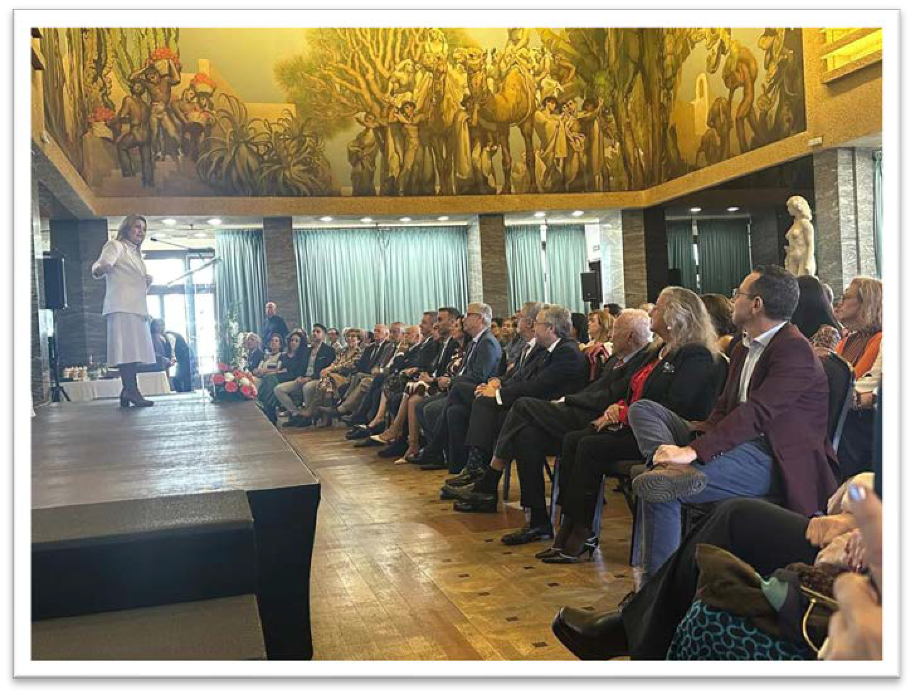

MEDALLA DE BRONCE EN LOS PREMIOS DE TRANSPARENCIA 2025
Nuestro vocal Iñigo Jaudenes asistió al acto de entrega y recogió el galardón de manos de Noelia García, directora de Transparencia. Un reconocimiento que celebra nuestro compromiso con la claridad, la mejora continua y la rendición de cuentas.

JORNADA MICROCREDENCIALES UNIVERSITARIAS
El 1 de diciembre se celebró en el Colegio Oficial de Químicos de Canarias la Jornada sobre Microcredenciales Universitarias, un encuentro promovido junto a la Universidad de La Laguna (ULL) y la Asociación de Colegios Profesionales de Canarias (ACPCanarias) para abordar el valor de estas nuevas formaciones breves y flexibles en la mejora de la empleabilidad y la cualificación profesional.
En la foto de familia, junto al vicerrector de Docencia, José Manuel García Fraga, la directora del Centro de Formación Permanente de la ULL, Isabel González Díaz, y el presidente de ACPCanarias, Francisco Javier Sánchez Eizaguirre, compartimos un espacio de diálogo y colaboración institucional que refuerza nuestro compromiso con la capacitación continua de las profesiones colegiadas.

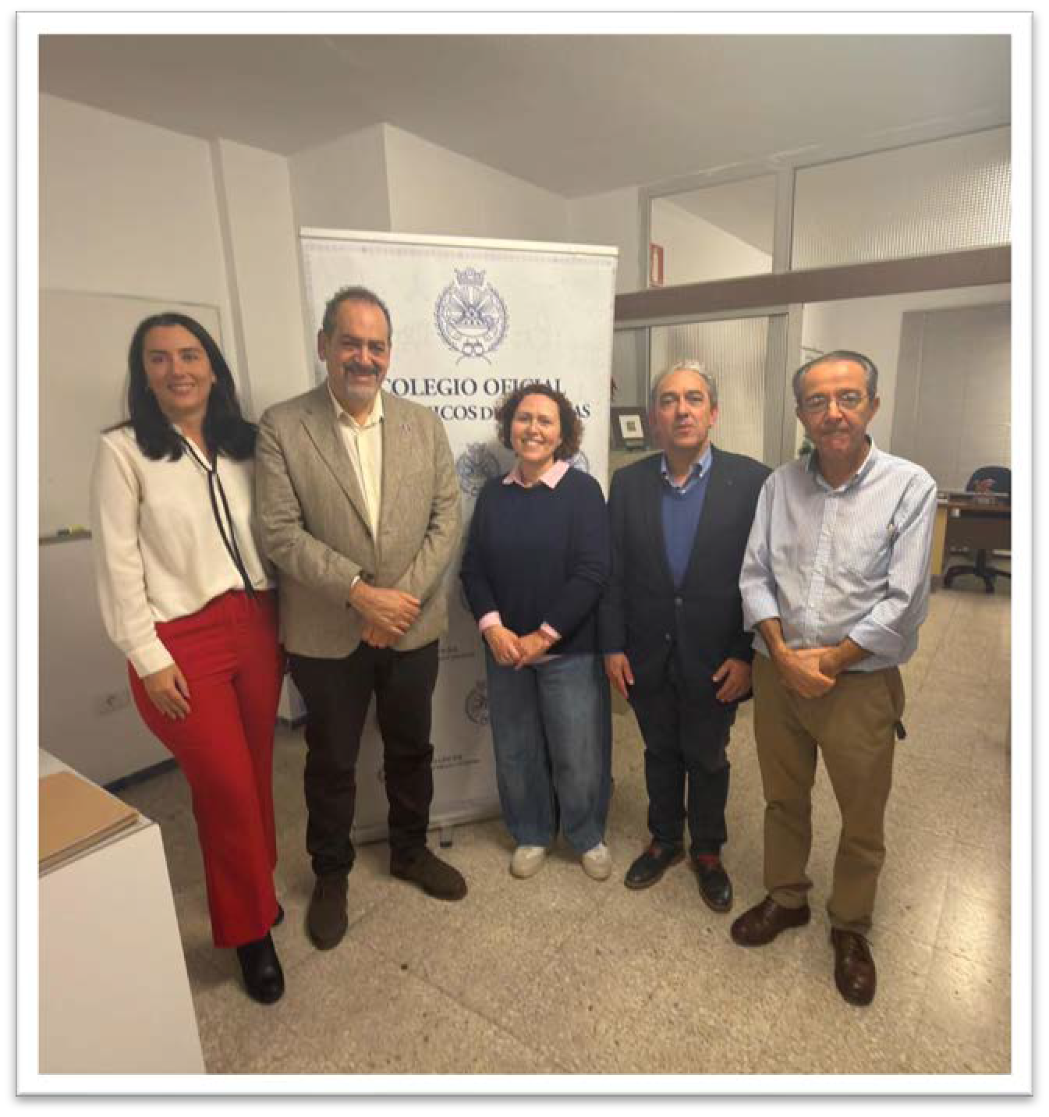

DÍA DEL ECONOMISTA
Nuestra decana, María Candelaria Sánchez Galán, acompañó al Colegio de Economistas de Las Palmas en la celebración del Día del Economista en Gran Canaria.
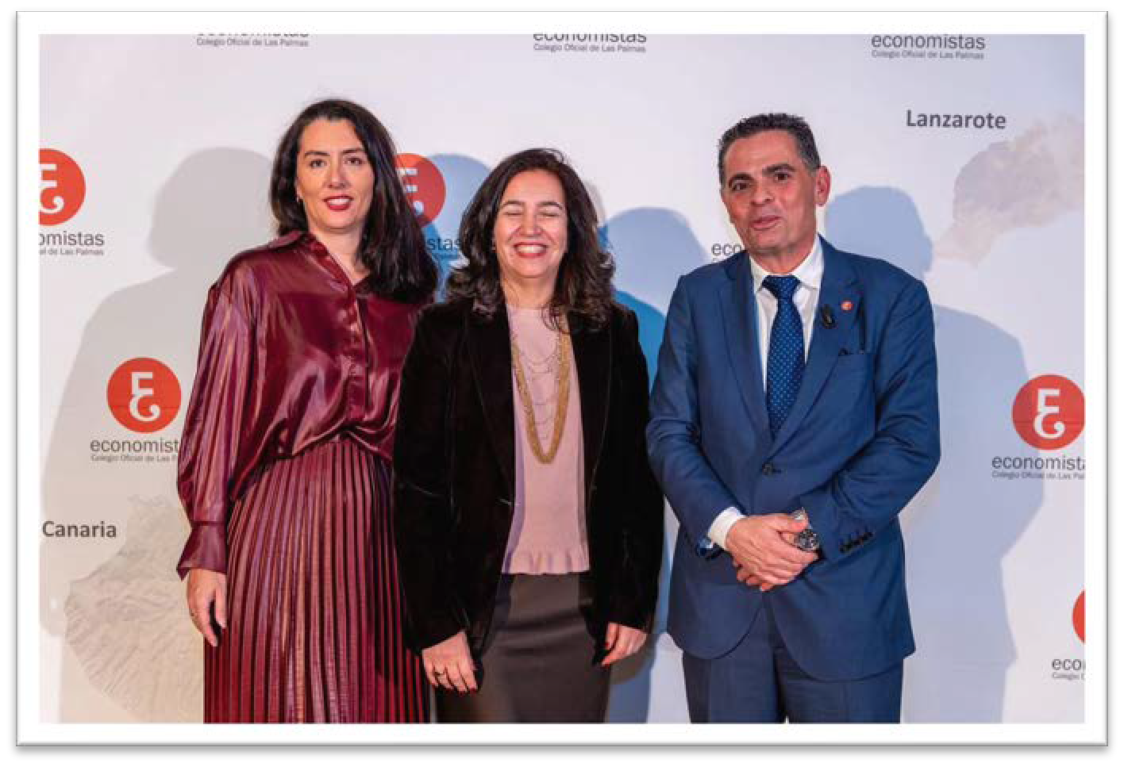

INFORMES DE TESORERÍA 2025

RESUMEN DE GASTOS 2025
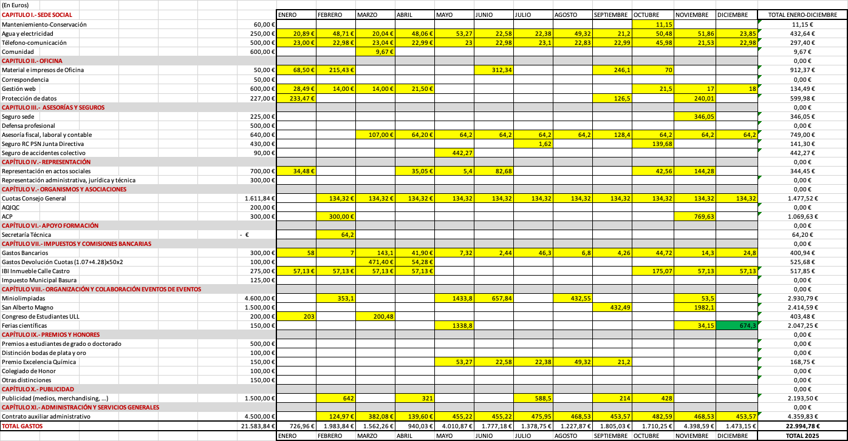

RESUMEN INGRESOS 2025

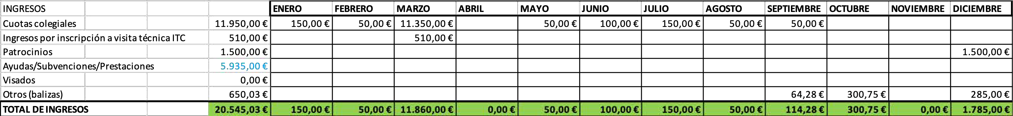

RESULTADOS BALANCE INGRESOS- GASTOS 2025

Gastos | 22.994,78 €
Ingresos | 20.545,03 €
Resultado: | -2.449,75 €

SALDO EN CUENTAS A 31 DICIEMBRE 2025:
CAJASIETE: | 1.801,70 €
LA CAIXA: | 44.489,94 €

PRESUPUESTO 2026

PARTIDA DE GASTOS

PRESUPUESTO 2026
Aprobado en la Junta General Ordinaria de 20/10/2025 (En Euro)
CAPITULO I.- SEDE SOCIAL
Manteniemiento-Conservación | 50,00 €
Agua y electricidad | 280,00 €
Télefono-comunicación | 280,00 €
Comunidad | 600,00 €
CAPITULO II.- OFICINA
Material de oficina y correspondencia | 50,00 €
Gestión web | 600,00 €
Protección de datos | 227,00 €
CAPITULO III.- ASESORÍAS Y SEGUROS
Seguro sede | 225,00 €
Defensa profesional | 300,00 €
Asesoría fiscal, laboral y contable | 640,00 €
Seguro RC PSN Junta Directiva | 430,00 €
Seguro de accidentes colectivo | 90,00 €
CAPÍTULO IV.- REPRESENTACIÓN
Representación en actos sociales | 500,00 €
Representación administrativa, jurídica y técnica | 300,00 €
CAPÍTULO V.- ORGANISMOS Y ASOCIACIONES
Cuotas Consejo General | 1.472,00 €
AQIQC | 123,00 €
ACP | 300,00 €
CAPÍTULO VI. - APOYO FORMACIÓN
Secretaría Técnica | 100,00 €
CAPÍTULO VII.- IMPUESTOS Y COMISIONES BANCARIAS
Gastos Bancarios | 250,00 €
Gastos Devolución Cuotas | 100,00 €
IBI Inmueble Calle Castro | 275,00 €
Impuesto Municipal Basura | 250,00 €
CAPÍTULO VIII.- ORGANIZACIÓN Y COLABORACIÓN EVENTOS DE EVENTOS
Miniolimpiadas | 4.300,00 €
San Alberto Magno | 1.500,00 €
Congreso de Estudiantes ULL | 200,00 €
Actos 70 aniversario | 3.000,00 €
CAPÍTULO IX.- PREMIOS Y HONORES
Premio Excelencia Química | 150,00 €
Colegiado de Honor | 100,00 €
Otras distinciones | 100,00 €
CAPÍTULO X.- PUBLICIDAD
Publicidad (medios, merchandising, …) | 1.200,00 €
CAPÍTULO XI.- ADMINISTRACIÓN Y SERVICIOS GENERALES
Contrato auxiliar administrativo | 4.500,00 €
TOTAL, GASTOS | 22.492,00 €

PARTIDA DE INGRESOS

INGRESOS Y GASTOS PREVISTOS 2026
INGRESOS
Cuotas colegiales | 12.980,00 €
Ingresos por actividades | 1.500,00 €
Patrocinios | 2.000,00 €
Ayudas/Subvenciones/Prestaciones | 6.000,00 €
Visados | 50,00 €
TOTAL, DE INGRESOS | 22.530,00 €
TOTAL, INGRESOS - GASTOS | 38,00 €

